|  |  |
| --- | --- |
| Cliente: | **CSI Piemonte** |
| Progetto: | **ID 28 - Area Agricoltura - Attività RPU Analisi e scarico capi zootecnia** |
| Codice Commessa/e: | **<identificativo della/e Commessa/e>** |
| Responsabile Progetto: | **<Nome Project/Service Manager>** |
| Redatto da: | **<nome autore documento> da sostituire a cura del redattore** |
| Verificato da: | **<nome di colui che verifica in documento>: può essere omessa la riga se colui che verifica coincide con colui che approva** |
| Approvato da: | **<nome Responsabile> da sostituire a cura del Responsabile** |
| Data redazione: | **<data redazione>** |
| Data verifica: | **<data verifica>** |
| Data approvazione: | **<data approvazione>** |
| Versione: | **n.m** |
| Nome documento: | RS04D14 Use Case |

Gestione del SOSTEGNO ACCOPPIATO ZOOTECNICO ART.52

**VERSIONI**

|  |  |  |  |  |
| --- | --- | --- | --- | --- |
| **VERS.** | **Motivo** | **Modifiche** | **Data Approvazione** | **Approvatore** |
| 1.0 | Prima emissione |  |  |  |
|  |  |  |  |  |
|  |  |  |  |  |
|  |  |  |  |  |
|  |  |  |  |  |
|  |  |  |  |  |

Sommario

1. Introduzione 7

1.1. Contenuti del Documento 9

1.2. Distribuzione 9

1.3. Definizioni 9

1.4. Acronimi 9

1.5. Documentazione di riferimento 9

2. Descrizione del sistema 10

2.1. Attori del sistema 11

2.2. Modello UML dei casi d’uso 11

2.3. Elenco dei casi d’uso 11

2.4. Punti Aperti e sviluppi futuri 12

3. Use case – REF01 Recupero Dati BDN 14

3.1. Descrizione 14

3.1.1. Attori 15

3.1.2. Use case collegati 15

3.2. Pre-condizioni 15

3.3. Post-condizioni: 15

3.4. Scenario principale (Flusso principale) 15

3.5. Varianti (Flussi alternativi o Eccezioni) 15

3.6. Frequenza di utilizzo 15

3.6.1. Informazioni scambiate tra attori e sistema 16

3.7. Punti aperti e decisioni 16

4. Use case – REF02 calcolo premio zootecnia 17

4.1. Descrizione 18

4.1.1. Attori 18

4.1.2. Use case collegati 18

4.2. Pre-condizioni 19

4.3. Post-condizioni: 19

4.4. Scenario principale (Flusso principale) 19

4.5. Varianti (Flussi alternativi o Eccezioni) 20

4.6. Frequenza di utilizzo 20

4.6.1. Informazioni scambiate tra attori e sistema 20

4.7. Punti aperti e decisioni 20

5. Use case – REF02.001 intervento 310 Misura 1 21

5.1. Descrizione 21

5.1.1. Attori 23

5.1.2. Use case collegati 23

5.2. Pre-condizioni 23

5.3. Post-condizioni: 23

5.4. Scenario principale (Flusso principale) 23

5.5. Varianti (Flussi alternativi o Eccezioni) 24

5.6. Frequenza di utilizzo 24

5.6.1. Informazioni scambiate tra attori e sistema 24

5.7. Punti aperti e decisioni 24

6. Use case – REF02.002 intervento 311 Misura 2 25

6.1. Descrizione 25

6.1.1. Attori 26

6.1.2. Use case collegati 26

6.2. Pre-condizioni 26

6.3. Post-condizioni: 26

6.4. Scenario principale (Flusso principale) 26

6.5. Varianti (Flussi alternativi o Eccezioni) 26

6.6. Frequenza di utilizzo 27

6.6.1. Informazioni scambiate tra attori e sistema 27

6.7. Punti aperti e decisioni 27

7. Use case – REF02.003 intervento 312 Misura 3 28

7.1. Descrizione 28

7.1.1. Attori 29

7.1.2. Use case collegati 29

7.2. Pre-condizioni 29

7.3. Post-condizioni: 29

7.4. Scenario principale (Flusso principale) 29

7.5. Varianti (Flussi alternativi o Eccezioni) 29

7.6. Frequenza di utilizzo 30

7.6.1. Informazioni scambiate tra attori e sistema 30

7.7. Punti aperti e decisioni 30

8. Use case – REF02.004 intervento 313 Misura 4 31

8.1. Descrizione 31

8.1.1. Attori 32

8.1.2. Use case collegati 32

8.2. Pre-condizioni 32

8.3. Post-condizioni: 32

8.4. Scenario principale (Flusso principale) 32

8.5. Varianti (Flussi alternativi o Eccezioni) 32

8.6. Frequenza di utilizzo 33

8.6.1. Informazioni scambiate tra attori e sistema 33

8.7. Punti aperti e decisioni 33

9. Use case – REF02.005 intervento 314 Misura 18 34

9.1. Descrizione 34

9.1.1. Attori 35

9.1.2. Use case collegati 35

9.2. Pre-condizioni 35

9.3. Post-condizioni: 35

9.4. Scenario principale (Flusso principale) 35

9.5. Varianti (Flussi alternativi o Eccezioni) 36

9.6. Frequenza di utilizzo 36

9.6.1. Informazioni scambiate tra attori e sistema 36

9.7. Punti aperti e decisioni 36

10. Use case – REF02.006 intervento 322 Misura 20 37

10.1. Descrizione 37

10.1.1. Attori 38

10.1.2. Use case collegati 38

10.2. Pre-condizioni 38

10.3. Post-condizioni: 38

10.4. Scenario principale (Flusso principale) 38

10.5. Varianti (Flussi alternativi o Eccezioni) 39

10.6. Frequenza di utilizzo 39

10.6.1. Informazioni scambiate tra attori e sistema 39

10.7. Punti aperti e decisioni 39

11. Use case – REF02.007 intervento 315 Misura 5 40

11.1. Descrizione 40

11.1.1. Attori 41

11.1.2. Use case collegati 41

11.2. Pre-condizioni 41

11.3. Post-condizioni: 41

11.4. Scenario principale (Flusso principale) 41

11.5. Varianti (Flussi alternativi o Eccezioni) 41

11.6. Frequenza di utilizzo 42

11.6.1. Informazioni scambiate tra attori e sistema 42

11.7. Punti aperti e decisioni 42

12. Use case – REF02.008 intervento 316 Misura 19 43

12.1. Descrizione 43

12.1.1. Attori 44

12.1.2. Use case collegati 44

12.2. Pre-condizioni 44

12.3. Post-condizioni: 44

12.4. Scenario principale (Flusso principale) 44

12.5. Varianti (Flussi alternativi o Eccezioni) 45

12.6. Frequenza di utilizzo 45

12.6.1. Informazioni scambiate tra attori e sistema 45

12.7. Punti aperti e decisioni 45

13. Use case – REF02.009 intervento 317 Misura 19 46

13.1. Descrizione 46

13.1.1. Attori 47

13.1.2. Use case collegati 47

13.2. Pre-condizioni 47

13.3. Post-condizioni: 47

13.4. Scenario principale (Flusso principale) 47

13.5. Varianti (Flussi alternativi o Eccezioni) 48

13.6. Frequenza di utilizzo 48

13.6.1. Informazioni scambiate tra attori e sistema 48

13.7. Punti aperti e decisioni 48

14. Use case – REF02.010 intervento 318 Misura 19 49

14.1. Descrizione 49

14.1.1. Attori 50

14.1.2. Use case collegati 50

14.2. Pre-condizioni 50

14.3. Post-condizioni: 50

14.4. Scenario principale (Flusso principale) 50

14.5. Varianti (Flussi alternativi o Eccezioni) 51

14.6. Frequenza di utilizzo 51

14.6.1. Informazioni scambiate tra attori e sistema 51

14.7. Punti aperti e decisioni 51

15. Use case – REF02.011 intervento 319 Misura 19 52

15.1. Descrizione 52

15.1.1. Attori 53

15.1.2. Use case collegati 53

15.2. Pre-condizioni 53

15.3. Post-condizioni: 53

15.4. Scenario principale (Flusso principale) 53

15.5. Varianti (Flussi alternativi o Eccezioni) 54

15.6. Frequenza di utilizzo 54

15.6.1. Informazioni scambiate tra attori e sistema 54

15.7. Punti aperti e decisioni 54

16. Use case – REF02.012 intervento 320 Misura 6 55

16.1. Descrizione 55

16.1.1. Attori 56

16.1.2. Use case collegati 56

16.2. Pre-condizioni 56

16.3. Post-condizioni: 56

16.4. Scenario principale (Flusso principale) 57

16.5. Varianti (Flussi alternativi o Eccezioni) 57

16.6. Frequenza di utilizzo 57

16.6.1. Informazioni scambiate tra attori e sistema 57

16.7. Punti aperti e decisioni 57

17. Use case – REF03 Ammissibilità al premio e sanzioni 58

17.1. Descrizione 58

17.1.1. Attori 60

17.1.2. Use case collegati 60

17.2. Pre-condizioni 60

17.3. Post-condizioni: 60

17.4. Scenario principale (Flusso principale) 60

17.5. Varianti (Flussi alternativi o Eccezioni) 60

17.6. Frequenza di utilizzo 61

17.6.1. Informazioni scambiate tra attori e sistema 61

17.7. Punti aperti e decisioni 61

18. Use case – REF04 sanzioni pluriennali 62

18.1. Descrizione 62

18.1.1. Attori 62

18.1.2. Use case collegati 62

18.2. Pre-condizioni 63

18.3. Post-condizioni: 63

18.4. Scenario principale (Flusso principale) 63

18.5. Varianti (Flussi alternativi o Eccezioni) 63

18.6. Frequenza di utilizzo 63

18.6.1. Informazioni scambiate tra attori e sistema 63

18.7. Punti aperti e decisioni 63

19. Use case – REF05 statistiche 64

19.1. Descrizione 64

19.1.1. Attori 64

19.1.2. Use case collegati 64

19.2. Pre-condizioni 64

19.3. Post-condizioni: 65

19.4. Scenario principale (Flusso principale) 65

19.5. Varianti (Flussi alternativi o Eccezioni) 65

19.6. Frequenza di utilizzo 65

19.6.1. Informazioni scambiate tra attori e sistema 65

19.7. Punti aperti e decisioni 65

20. Use case – REF99.01 Tempistica registrazione capi 66

20.1. Descrizione 66

20.1.1. Attori 67

20.1.2. Use case collegati 67

20.2. Pre-condizioni 68

20.3. Post-condizioni: 68

20.4. Scenario principale (Flusso principale) 68

20.5. Varianti (Flussi alternativi o Eccezioni) 68

20.6. Frequenza di utilizzo 68

20.6.1. Informazioni scambiate tra attori e sistema 68

20.7. Punti aperti e decisioni 68

21. Use case – REF99.02 Calcolo Agnelle da rimonta 69

21.1. Descrizione 69

21.1.1. Attori 70

21.1.2. Use case collegati 70

21.2. Pre-condizioni 70

21.3. Post-condizioni: 70

21.4. Scenario principale (Flusso principale) 70

21.5. Varianti (Flussi alternativi o Eccezioni) 70

21.6. Frequenza di utilizzo 71

21.6.1. Informazioni scambiate tra attori e sistema 71

21.7. Punti aperti e decisioni 71

22. Use case – REF99.03 Controlli ammissibilità trasversali 72

22.1. Descrizione 72

22.1.1. Attori 73

22.1.2. Use case collegati 73

22.2. Pre-condizioni 73

22.3. Post-condizioni: 73

22.4. Scenario principale (Flusso principale) 73

22.5. Varianti (Flussi alternativi o Eccezioni) 74

22.6. Frequenza di utilizzo 74

22.6.1. Informazioni scambiate tra attori e sistema 74

22.7. Punti aperti e decisioni 74

# Introduzione

L’articolo 52, paragrafo 2, del Reg. (UE) n. 1307/2013 stabilisce che “*Il sostegno accoppiato può essere concesso esclusivamente a quei settori o a quelle regioni di uno Stato membro in cui determinati tipi di agricoltura o determinati settori agricoli che rivestono particolare importanza per ragioni economiche, sociali o ambientali, si trovano in difficoltà.*”.

Il sostegno in questione si articola su tre piani: quello zootecnico, quello dei seminativi e quello delle colture permanenti. In questo documento ci occuperemo solo dei premi zootecnici.

A partire dall’anno di campagna 2015 sono definite come oggetto del sostegno le seguenti categorie:

* **Vacche da latte** (codice intervento 310)
* **Vacche da latte associate ad allevamenti montani** (codice intervento 311)
* **Bufale di età > 30 mesi** (codice intervento 312)
* **Vacche a duplice attitudine** (codice intervento 313)
* **Vacche a duplice attitudine inserite in piani selettivi o di gestione di razza** (codice intervento 314)
* **Capi bovini macellati** (codice intervento 315)
* **Capi bovini macellati allevati per 12 mesi** (codice intervento 316)
* **Capi bovini macellati – sistemi di qualità** (codice intervento 317)
* **Capi bovini macellati – sistemi di etichettatura** (codice intervento 318)
* **Capi bovini macellati – certificati** (codice intervento 319)
* **Agnelle da rimonta** (codice intervento 320)
* **Capi ovini e caprini macellati** (codice intervento 321)

Il sostegno accoppiato deve essere chiesto dall’agricoltore interessato nella domanda unica di pagamento.

L’art. 19, comma 6, del DM 7 giugno 2018 n. 5465 stabilisce che la domanda unica deve essere riferita ad almeno tre UBA per il sostegno accoppiato per la zootecnia previsto dagli articoli 20, 21 e 22 del medesimo DM;

Il suddetto limite non è stabilito per singolo intervento, pertanto, possono concorrere rispettivamente, i capi da latte, i bovini da carne e gli ovicaprini considerati nel loro complesso ai fini del raggiungimento delle tre UBA.

Ai fini della determinazione del calcolo delle tre UBA minime richieste dall’art. 19, comma 6, del DM 7 giugno 2018 n. 5465, si considerano i seguenti coefficienti:

* per le vacche da latte, le vacche da carne e le bufale: 1 UBA;
* per i capi macellati: 0,6;
* per i capi ovicaprini: 0.15.

Il calcolo delle UBA deve essere eseguito considerando i capi pagabili al lordo delle riduzioni e sanzioni. Nel caso delle agnelle da rimonta, ai fini del calcolo degli UBA, deve essere preso in considerazione il numero dei capi potenzialmente ammissibili al pagamento prima dell’applicazione delle percentuali (35% o 75%) previste in relazione al raggiungimento o meno dell’obiettivo di risanamento dalla scrapie. Il mancato raggiungimento del numero minimo di UBA determina la non erogazione degli aiuti nel settore zootecnico senza l’applicazione di sanzioni.

Infine, con riferimento agli interventi 310, 311, 312, 313, 314 e 322, si applicano i suddetti limiti ai dati dei capi scaricati dalla BDN:

* Limite di 20 mesi di vita della vacca al di sotto del quale non possono essere considerate nascite di vitelli;
* Limite di 18 anni d’età della vacca oltre al quale non è possibile considerare nascite di vitelli;
* Periodo minimo di 270 giorni dell’intervallo di interparto.

È opportuno che il controllo dei limiti sopra indicati sia eseguito anche dagli Organismi pagatori.

I capi non conformi ai limiti sopra indicati sono esclusi dal pagamento.

## Contenuti del Documento

Il presente documento descrive il processo e la modalità con cui si intende calcolare il sostegno accoppiato zootecnico ART.52.

## Distribuzione

Il presente documento release 0.1 è per il cliente CSI Piemonte.

## Definizioni

Azienda: Engineering Ingegneria Informatica S.p.A

Cliente : CSI Piemonte/Arpea

## Acronimi

Il seguente elenco riporta gli acronimi utilizzati nel documento:

|  |  |
| --- | --- |
| **SIGLA** | **DEFINIZIONE** |
| DU | Domanda Unica |
| BDN | Banca Dati Nazionale |
| ARPEA | Agenzia Regionale Piemontese Per l’Erogazione in Agricoltura |
| AGEA | Agenzia per le Erogazioni in Agricoltura |
| SIAN | Sistema Informativo Agricolo Nazionale |
|  |  |

## Documentazione di riferimento

CSI Piemonte ha fornito:

* documento di requisiti interno (Sostegno accoppiato.docx)
* circolare Agea coordinamento 2018. Art. 52 del reg. (UE) n. 1307/2013: sostegno accoppiato. Disciplina e controlli per la campagna 2018
* da Agea coordinamento: Documento tecnico di calcolo per la verifica delle condizioni di ammissibilità dei capi di sostegno zootecnico di cui all’art. 52 del reg. (UE) n. 1307/2103
* Tracciati inviati da Agea coordinamento per il calcolo del premio zootecnia

Descrizione del sistema

Di seguito i processi e il flusso logico da attivare per calcolare il premio zootecnia.

Il flusso si suddivide nei seguenti passi:

1. Recupero dati BDN. I beneficiari oggetto del calcolo del premio zootecnia saranno quelli che hanno compilato la DU sul sistema Arpea.
2. Calcolo del premio zootecnia. Il recupero dei capi da BDN avviene per intervento. Il calcolo del premio quindi attiverà per ogni beneficiario/domanda l’algoritmo specifico relativo ad ogni intervento. Sono previsti dei controlli di ammissibilità trasversali comuni a tutti gli algoritmi
3. Ammissibilità al pagamento (esito) e calcolo eventuali sanzioni da applicare. Verranno effettuati i controlli per capo e per interventi compatibili ed applicate le eventuali sanzioni
4. Sanzioni Pluriennali
5. Statistiche

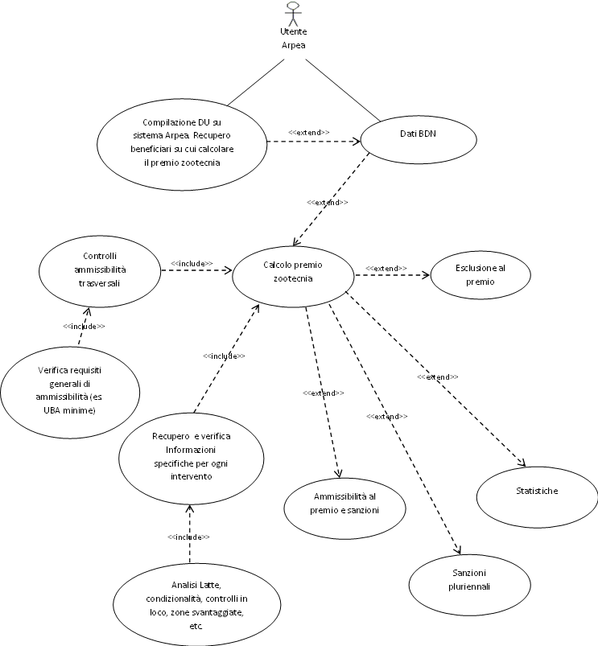

## Attori del sistema

TDG: Tecnico di Gestione

## Modello UML dei casi d’uso

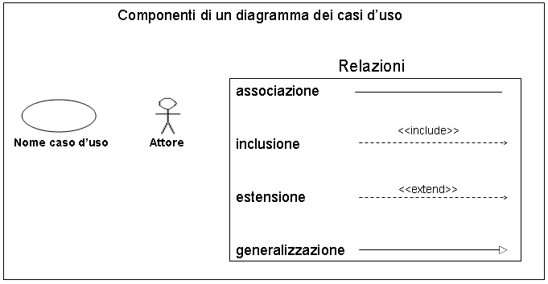

Le relazioni all’interno di un diagramma dei casi d’uso possono essere di quattro tipi differenti:

* Associazione: partecipazione di un attore ad un caso d’uso;
* Inclusione: relazione tra due casi d’uso, dove un caso d’uso ne include necessariamente un altro per poter avere una corretta utilizzazione. Viene usata quando esiste una funzionalità comune tra più casi d’uso. Il caso d’uso incluso è incondizionatamente incorporato nell’esecuzione dello caso d’uso che include;
* Estensione: relazione tra due casi d’uso, dove un caso d’uso condizionatamente attiva l’esecuzione di un altro caso d’uso che ne amplia le funzionalità di base;
* Generalizzazione: relazione tra due attori utilizzata per descrivere l’ambito più generale in cui un attore è inserito.

## Elenco dei casi d’uso

|  |  |  |
| --- | --- | --- |
| **Caso d’uso** | **Attori** | **Descrizione** |
| REF01 Recupero dati BDN | TDG | Recupero Dati BDN |
| REF02 calcolo premio zootecnia | TDG | Calcolo premio zootecnia |
| REF03 Ammissibilità al premio e sanzioni | TDG | Ammissibilità al premio e sanzioni |
| REF04 Sanzioni Pluriennali | TDG | Sanzioni pluriennali |
| REF05 Statistiche | TDG | Statistiche |

## Punti Aperti e sviluppi futuri

In ogni capitolo relativo ai casi d’uso è presente un paragrafo contenente i punti aperti, nel caso vi siano, che dovranno essere oggetto di successivi approfondimenti. Di seguito un riepilogo dei punti aperti per ogni caso d’uso:

1. REF01 Recupero dati BDN:
   1. Per poter accedere alla BDN di Teramo è necessario richiedere la creazione di un’utenza che permetta di connettersi e di scaricare i dati relativi ai capi. Per l’interrogazione dei dati e la ricezione devono essere implementati dei WS di scambio con Teramo.
   2. In caso di subentro nell’anno di verifica delle informazioni, la regione deve fornire entrambi i cuaa del cedente e del subentrante per ogni cambio beneficiario in modo da recuperare le informazioni dei due beneficiari sulla BDN. Informazione presente in regione e recuperabile tramite una vista o funzionalità. Indicare modalità di recupero di tale informazione
2. REF02.001 intervento 310 Misura 1: I punti da chiarire riguardano i dati utili al calcolo del premio per l’intervento 310.
   1. Recupero informazioni controlli in loco. Dalla regione verranno fornite le informazioni tramite un tracciato. Da definire
   2. Recupero informazioni zone svantaggiate (montagna, pianura, etc). Informazioni già presenti sulle tabelle regionali. Indicare modalità di recupero
   3. Recupero informazioni Alpeggio. Dato presente sulle comunicazioni latte già gestite dalla regione. Indicare modalità di recupero
   4. Recupero informazioni Circuito di qualità del formaggio (DOP/DOC/IGP). Dato presente su Agea coordinamento. Indicare modalità di recupero
   5. Recupero informazioni latte per vendita diretta e produzione mensile. Dato relativo alla vendita diretta presente su applicativo SIAN, dato produzione mensile recuperato da Agea coordinamento. Da verificare se il recupero rimane così. Indicare la modalità di recupero
   6. Recupero informazioni analisi produzione latte. Dato presente su applicativo SIAN. Da verificare se il recupero rimane così. Indicare la modalità di recupero
3. REF02.010 intervento 318 Misura 19:
   1. Per il recupero dell’informazione relativa alla etichettatura facoltativa, approfondire con il cliente come recuperare il dato
4. REF02.011 intervento 319 Misura 19:
   1. Per il recupero dell’informazione (DOP/IGP). Dato presente su Agea coordinamento. Indicare modalità di recupero
5. REF03 Ammissibilità al premio e sanzioni:
   1. Recupero informazioni condizionalità. Dalla regione verranno fornite le informazioni tramite un tracciato. Da definire
   2. Verificare requisiti relativi alle sanzioni pluriennali

In previsione di rilasci successivi a questa iniziale, del calcolo zootecnia, si potrebbe pensare di sviluppare funzionalità utili ai CAA. In specifico la visualizzazione e lo scarico in excel dei dati recuperati dalla BDN. I dati della BDN infatti risiedono a sistema ed una volta effettuato lo scarico massivo iniziale, potranno essere riletti in qualsiasi momento.

Use case – REF01 Recupero Dati BDN

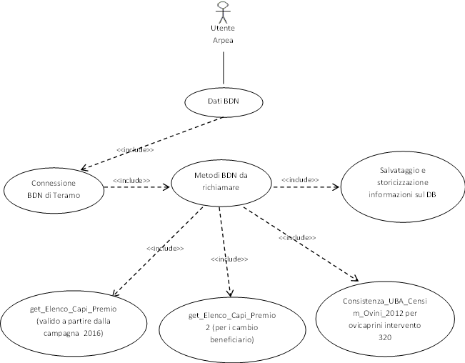

## Descrizione

Il caso d’uso indica la modalità di recupero dei dati dalla BDN.

Di seguito i passi da effettuare. La chiamata verrà effettuata massivamente per tutti i soggetti che richiedono il premio zootecnia della regione Piemonte.

* Connessione alla BDN di Teramo: abilitazione per accedere ai dati.
* Recupero dati attraverso le chiamate a procedure messe a disposizione dalla BDN:
  + get_Elenco_Capi_Premio (valido a partire dalla campagna 2016). I parametri di input sono: codice intervento, cuaa e anno campagna.
  + get_Elenco_Capi_Premio2 (per i cambio beneficiario): I parametri di input sono: codice intervento, cuaa cedente, anno campagna e cuaa subentrante.
  + Consistenza_UBA_Censim_Ovini_2012: Questa procedura recupera il censimento per gli ovicaprini. In specifico serve per determinare il livello della qualifica sanitaria relativa alla scrapie per le agnelle da rimonta sull’intervento 320 in modo da definire la percentuale da applicare sul totale dei capi ammissibili per questa categoria
* Salvataggio e storicizzazione dei dati sul DB

### Attori

TDG: Tecnico di gestione

### Use case collegati

|  |  |  |
| --- | --- | --- |
| **Caso d’uso** | **Attori** | **Descrizione** |
| Nessuno |  |  |
|  |  |  |

## Pre-condizioni

Presente abilitazione alla connessione alla BDN di teramo.

Dati di input obbligatori: Codice intervento, CUAA e anno campagna di riferimento oppure codice intervento, CUAA cedente, anno campagna e CUAA subentrante.

## Post-condizioni:

Recupero dati dei capi per intervento e salvataggio delle informazioni a sistema.

I dati dalla BDN vengono forniti aggregati su tre vettori che contengono:

* Lista ovicaprini
* Lista Vacche
* Lista capi macellati

In caso di malfunzionamenti viene fornito un codice di errore e un messaggio.

Viene anche fornito un numero di capi eleggibili a premio sulla base del filtro applicato dalla BDN. Tale numero sarà poi rielaborato inserendo tutte le verifiche da effettuare nell’elaborazione del calcolo del premio per singolo intervento.

## Scenario principale (Flusso principale)

1. L’utente attiva il processo massivo di scarico dei dati dalla BDN
2. In automatico viene effettuata la connessione alla BDN
3. Recuperati i parametri di input necessari al recupero delle informazioni per cuaa/intervento/annualità e lanciate le procedure messe a disposizione dal settore
4. Salvataggio delle informazioni a sistema per cuaa/intervento/annualità
5. Fine caso d’uso

## Varianti (Flussi alternativi o Eccezioni)

2a. Credenziali utente non riconosciute, segnalazione di errore

3a. Procedure BDN con malfunzionamenti. Segnalazione di errore.

## Frequenza di utilizzo

Essendo una procedura batch. A richiesta dell’OP

### Informazioni scambiate tra attori e sistema

|  |  |  |  |  |  |
| --- | --- | --- | --- | --- | --- |
| **Nome campo** | **Tipo/**  **Formato** | **Obbligatorio** | **Valore di default** | **Validazione** | **Note** |
| Codice Intervento DU |  | SI |  |  |  |
| CUAA |  | SI |  |  |  |
| Anno campagna |  | SI |  |  |  |

## Punti aperti e decisioni

Per poter accedere alla BDN di Teramo è necessario richiedere la creazione di un’utenza che permetta di connettersi e di scaricare i dati relativi ai capi. Per l’interrogazione dei dati e la ricezione devono essere implementati dei WS di scambio con Teramo.

In caso di subentro nell’anno di verifica delle informazioni, la regione deve fornire entrambi i cuaa del cedente e del subentrante per ogni cambio beneficiario in modo da recuperare le informazioni dei due beneficiari sulla BDN. Informazione presente in regione e recuperabile tramite una vista o funzionalità. Indicare modalità di recupero di tale informazione

Use case – REF02 calcolo premio zootecnia

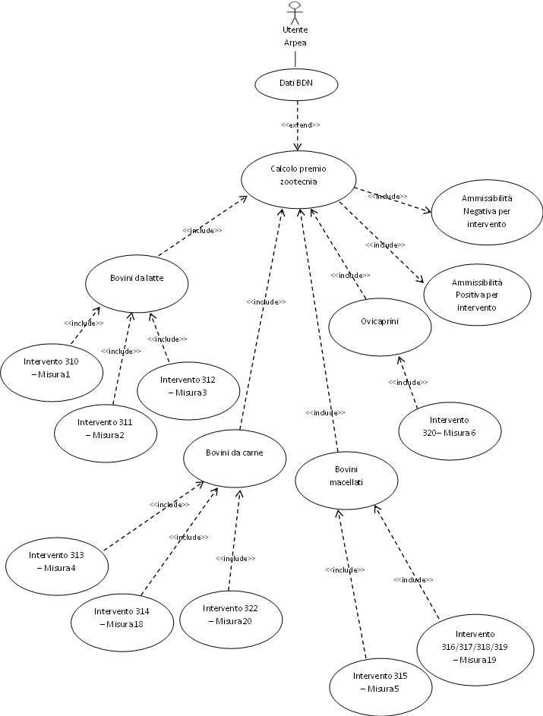

## Descrizione

Il caso d’uso indica i controlli da applicare per il calcolo del premio zootecnia.

Dopo aver eseguito i controlli di ammissibilità trasversali con risultato positivo, dovranno essere effettuati i controlli di ammissibilità specifici di ogni intervento/Misura. Infatti per ogni intervento sarà disponibile una quantità ammessa al netto dei controlli chiusi con esito positivo.

Gli interventi/Misura sono i seguenti suddivisi per specie/categoria:

* Bovini da latte
  + Intervento 310 - Misura 1 vacche da latte
  + Intervento 311 - Misura 2 vacche da latte associate ad allevamenti situati in zone montane
  + Intervento 312 - Misura 3 Bufale
* Bovini da carne
  + Intervento 313 - Misura 4 - vacche nutrici di razze da carne o a duplice attitudine iscritte nei Libri genealogici o nel Registro anagrafico delle razze bovine
  + Intervento 314 - Misura 18 - vacche a duplice attitudine iscritte nel Libri genealogici o nel Registro anagrafico, facenti parte di allevamenti che aderiscono a piani di gestione della razza
  + Intervento 322 - Misura 20 - vacche nutrici non iscritte nei Libri genealogici o nel registro anagrafico e appartenenti ad allevamenti non iscritti nella BDN come allevamenti da latte
* Bovini macellati
  + Intervento 315 - Misura 5 - capi bovini macellati di età compresa tra i 12 e 24 mesi allevati dal richiedente per un periodo non inferiore a sei mesi prima della macellazione
  + Intervento 316 - Misura 19 - capi bovini macellati di età compresa tra i 12 e 24 mesi allevati dal richiedente per un periodo non inferiore ai dodici mesi
  + Intervento 317 - Misura 19 - capi bovini macellati di età compresa tra i 12 e 24 mesi aderenti a sistemi di qualità nazionale o regionale e allevati dal richiedente per un periodo non inferiore a sei mesi prima della macellazione
  + Intervento 318 - Misura 19 - capi bovini macellati di età compresa tra i 12 e 24 mesi aderenti a sistemi di etichettatura facoltativa riconosciuti e allevati dal richiedente per un periodo non inferiore a sei mesi prima della macellazione
  + Intervento 319 - Misura 19 - capi bovini macellati di età compresa tra i 12 e 24 mesi allevati per almeno sei mesi e certificati a denominazione di origine protetta o indicazione geografica protetta di cui al Reg. (UE) n. 1151/2012
* Ovicaprini
  + Intervento 320 - Misura 6 – agnelle da rimonta

### Attori

TDG: Tecnico di gestione

### Use case collegati

|  |  |  |
| --- | --- | --- |
| **Caso d’uso** | **Attori** | **Descrizione** |
| REF02.001 intervento 310 Misura 1 | TDG | Calcolo del premio zootecnia per intervento 310 – Misura 1 |
| REF02.002 intervento 311 Misura 2 | TDG | Calcolo del premio zootecnia per intervento 311 – Misura 2 |
| REF02.003 intervento 312 Misura 3 | TDG | Calcolo del premio zootecnia per intervento 312 – Misura 3 |
| REF02.004 intervento 313 Misura 4 | TDG | Calcolo del premio zootecnia per intervento 313 – Misura 4 |
| REF02.005 intervento 314 Misura 18 | TDG | Calcolo del premio zootecnia per intervento 314 – Misura 18 |
| REF02.006 intervento 322 Misura 20 | TDG | Calcolo del premio zootecnia per intervento 322 – Misura 20 |
| REF02.007 intervento 315 Misura 5 | TDG | Calcolo del premio zootecnia per intervento 315 – Misura 5 |
| REF02.008 intervento 316 Misura 19 | TDG | Calcolo del premio zootecnia per intervento 316 – Misura 19 |
| REF02.009 intervento 317 Misura 19 | TDG | Calcolo del premio zootecnia per intervento 317 – Misura 19 |
| REF02.010 intervento 318 Misura 19 | TDG | Calcolo del premio zootecnia per intervento 318 – Misura 19 |
| REF02.011 intervento 319 Misura 19 | TDG | Calcolo del premio zootecnia per intervento 319 – Misura 19 |
| REF02.012 intervento 320 Misura 6 | TDG | Calcolo del premio zootecnia per intervento 320 – Misura 6 |

## Pre-condizioni

Informazioni dei capi recuperati da BDN presenti.

I controlli vengono elaborati massivamente per soggetto

## Post-condizioni:

Controlli di verifica validi per i singoli algoritmi. Ogni beneficiario verrà verificato in modalità sequenziale sui vari interventi/Misura richiesti nella domanda Unica.

Se i controlli sono positivi o comunque tali da ammettere una quantità liquidabile, per l’intervento/Misura del soggetto in elaborazione verrà calcolato l’importo liquidabile. In caso di esito negativo, al soggetto non verrà riconosciuto il pagamento dell’intervento/misura processato, passando alla verifica di un altro intervento/Misura o ad un beneficiario successivo.

## Scenario principale (Flusso principale)

1. L’utente attiva il processo massivo di verifica dei controlli di ammissibilità per intervento/Misura
2. Esito dei controlli è positivo
3. Salvataggio delle informazioni a sistema per cuaa/intervento
4. Fine caso d’uso

## Varianti (Flussi alternativi o Eccezioni)

2a. Esito controlli negativo. Messaggio di esclusione dal pagamento dell’intervento/Misura per il soggetto processato

## Frequenza di utilizzo

Essendo una procedura batch. A richiesta dell’OP

### Informazioni scambiate tra attori e sistema

|  |  |  |  |  |  |
| --- | --- | --- | --- | --- | --- |
| **Nome campo** | **Tipo/**  **Formato** | **Obbligatorio** | **Valore di default** | **Validazione** | **Note** |
|  |  |  |  |  |  |
|  |  |  |  |  |  |
|  |  |  |  |  |  |

## Punti aperti e decisioni

N.A.

Use case – REF02.001 intervento 310 Misura 1

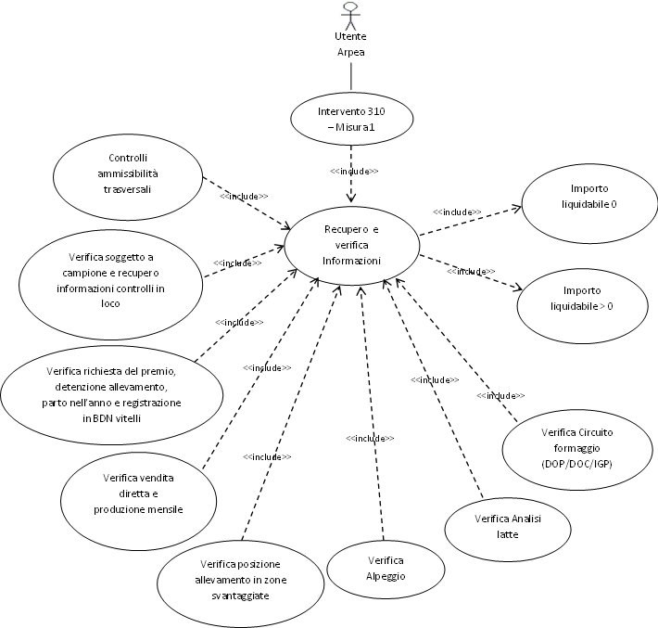

## Descrizione

Il caso d’uso indica i controlli da applicare per il calcolo del premio zootecnia per l’intervento 310 – Misura 1 vacche da latte.

La verifica di ammissibilità all’aiuto della Misura 1 prevede i seguenti controlli:

* Eseguiti dalla BDN, per il periodo 1° gennaio – 31 dicembre di ciascun anno:
  + Che il richiedente sia detentore di un allevamento attivo;
  + Che la vacca per cui si richiede il premio abbia partorito nell’anno;
  + Che il vitello sia stato registrato e identificato in BDN;
* Dall’OPR tramite l’esame della documentazione fornita a supporto della richiesta di aiuto (le campionature o le certificazioni analitiche dovranno essere effettuate da laboratori autorizzati ovvero nell'ambito di consegne ai primi acquirenti, conformemente a quanto stabilito dal DM 7 aprile 2015 n. 2337):

1. Che i produttori che commercializzano latte vaccino attraverso vendite dirette abbiano trasmesso all’Organismo pagatore le informazioni relative al quantitativo prodotto al netto dell’autoconsumo, mensilmente nell’anno della domanda;
2. Che le analisi siano state trasmesse all’Organismo pagatore; la documentazione può essere resa disponibile anche in formato elettronico al fine di consentire il controllo della corrispondenza tra i dati immessi a sistema e quelli riportati sui certificati;
3. Per i produttori ubicati in zone di montagna, che sia presente almeno un’analisi al mese; le aziende che conducono animali per l'alpeggio sono, per la durata del periodo di alpeggio non superiore comunque a quattro mesi, esentate dalla effettuazione delle relative certificazioni analitiche;
4. Per i mesi in cui non viene dichiarata la produzione di latte, non sono richieste analisi;
5. Per i produttori diversi da quelli indicati nel precedente punto 3, che siano presenti almeno 2 analisi per ogni mese di produzione (sono ammessi 2 mesi con una sola analisi);
6. Che per ciascun mese esaminato siano contemporaneamente presenti i dati di produzione e i risultati delle analisi;
7. Che la media geometrica semplice sui dati delle analisi relativi al tenore di cellule somatiche (per ml) sia inferiore a 300.000;
8. Che la media geometrica semplice sui dati delle analisi relativi tenore di germi a 30° (per ml) sia inferiore a 40.000;
9. Che la media aritmetica semplice sui dati delle analisi relative al tenore di materia proteica sia superiore a 3,35 gr per 100 ml;
10. Che, in caso di verifica con risultato negativo di uno dei precedenti 3 punti precedenti, il parametro risultato non conforme sia comunque ricompreso nei limiti sotto riportati:
    * Tenore di cellule somatiche (per ml) inferiore a 400.000;
    * Tenore di germi a 30° (per ml) inferiore a 100.000;
    * Tenore di materia proteica superiore a 3,20 gr per 100 ml.
11. I capi appartenenti ad allevamenti ubicati in aree montane ai sensi del Reg. (CE) n. 1257/1999 o dell’art. 32 del Reg. (UE) n. 1305/2013, ovvero ad allevamenti inseriti in circuiti produttivi di formaggi a denominazione di origine protetta o indicazione geografica protetta ai sensi del Reg. (UE) n. 1151/2012 o dei regimi di qualità certificati ai sensi dell’art. 16, lettera b), del Reg. (UE) n. 1305/2013, devono rispettare, fatti salvi i parametri di legge, solo uno dei seguenti parametri:
    * Tenore di cellule somatiche (per ml) inferiore a 300.000;
    * Tenore di carica batterica a 30° (per ml) inferiore a 40.000;
    * Contenuto di proteina superiore a 3,35 gr per 100 ml.

I requisiti qualitativi ed igienico sanitari devono essere espressi in:

* Cellule somatiche: cellule/ml;
* Tenore di germi a 30°C, ovvero carica batterica totale (CBT): unità formanti colonia (ufc)/ml;
* Qualora il valore delle analisi sia espresso in peso/peso (p/p) deve essere utilizzato il coefficiente di conversione 0,971.

Dalla BDN vengono presi in considerazione i capi che hanno partorito nell’anno 2018 di tutte le razze, compresi i capi meticci, con l’esclusione delle razze da carne e di quelle Iscritte ai LL.GG specializzati da carne.

L'aiuto spetta al detentore della vacca al momento del parto. Qualora la vacca abbia partorito più di una volta nel corso dell’anno presso la stalla di diversi detentori susseguitisi nel tempo, il premio è erogato al detentore presso il quale è nato il primo capo.

### Attori

TDG: Tecnico di Gestione

### Use case collegati

|  |  |  |
| --- | --- | --- |
| **Caso d’uso** | **Attori** | **Descrizione** |
| REF99.01 Tempistica registrazione capi | TDG | Tempistica di registrazione dei vitelli/bufalini |
| REF99.03 Controlli ammissibilità trasversali | TDG | Controlli ammissibilità trasversali |
|  |  |  |

## Pre-condizioni

Informazioni dei capi recuperati da BDN presenti.

I controlli vengono elaborati massivamente per soggetto

## Post-condizioni:

Dopo aver eseguito i controlli di ammissibilità trasversali con risultato positivo, per ogni soggetto vengono recuperati gli allevamenti in detenzione. Per ogni allevamento vengono verificati i premi richiesti e se presente l’intervento 310. Viene verificato se il soggetto è stato estratto a campione. Se è a campione i dati dovranno essere forniti dai controlli in loco. Se non a campione, si verifica la quantità di capi ammissibili (parto nell’anno delle vacche e registrazione in BDN dei vitelli). Poi viene verificata la produzione di latte per vendita diretta e la produzione mensile. Si verifica la posizione dell’allevamento in zone svantaggiate per determinare la modalità di verifica delle analisi del latte (quantità di analisi da produrre nel mese da 0 a 2). Le analisi del latte, in generale, sono mensili e vengono verificati tre tipi di informazione: tenore di cellule somatiche, tenore di germi a 30° e tenore di materia proteica. La modalità di verifica delle analisi dipende anche dall’attività agro-zootecnica dell’alpeggio in montagna nei mesi estivi e dalla appartenenza dell’allevamento ai circuiti di qualità del formaggio. La verifica positiva di tutti i controlli permette all’allevamento verificato di partecipare al premio zootecnia dell’intervento 310 con la quantità di capi ammissibili calcolati con l’ausilio dei dati della BDN.

## Scenario principale (Flusso principale)

1. L’utente attiva il processo massivo di verifica dei controlli di ammissibilità per l’intervento 310
2. Esito dei controlli è positivo
3. Salvataggio delle informazioni a sistema per cuaa/intervento
4. Fine caso d’uso

## Varianti (Flussi alternativi o Eccezioni)

2a. Esito controlli negativo. Per ogni controllo negativo viene fornito un messaggio di errore per il soggetto/intervento processato

## Frequenza di utilizzo

Essendo una procedura batch. A richiesta dell’OP

### Informazioni scambiate tra attori e sistema

|  |  |  |  |  |  |
| --- | --- | --- | --- | --- | --- |
| **Nome campo** | **Tipo/**  **Formato** | **Obbligatorio** | **Valore di default** | **Validazione** | **Note** |
|  |  |  |  |  |  |
|  |  |  |  |  |  |
|  |  |  |  |  |  |

## Punti aperti e decisioni

I punti da chiarire riguardano i dati utili al calcolo del premio per l’intervento 310.

* Recupero informazioni controlli in loco. Dalla regione verranno fornite le informazioni tramite un tracciato. Da definire
* Recupero informazioni zone svantaggiate (montagna, pianura, etc). Informazioni già presenti sulle tabelle regionali. Indicare modalità di recupero
* Recupero informazioni Alpeggio. Dato presente sulle comunicazioni latte già gestite dalla regione. Indicare modalità di recupero
* Recupero informazioni Circuito di qualità del formaggio (DOP/DOC/IGP). Dato presente su Agea coordinamento. Indicare modalità di recupero
* Recupero informazioni latte per vendita diretta e produzione mensile. Dato relativo alla vendita diretta presente su applicativo SIAN, dato produzione mensile recuperato da Agea coordinamento. Da verificare se il recupero rimane così. Indicare la modalità di recupero
* Recupero informazioni analisi produzione latte. Dato presente su applicativo SIAN. Da verificare se il recupero rimane così. Indicare la modalità di recupero

Use case – REF02.002 intervento 311 Misura 2

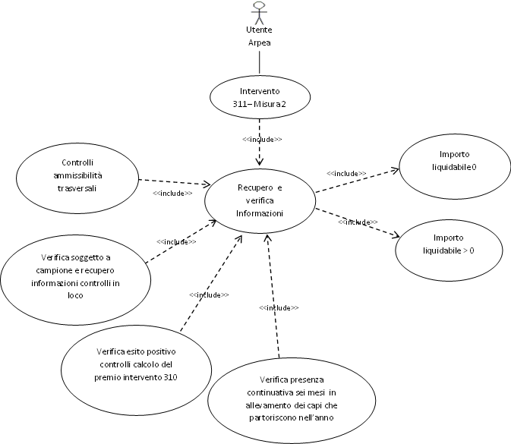

## Descrizione

Il caso d’uso indica i controlli da applicare per il calcolo del premio zootecnia per l’intervento 311 – Misura 2 vacche da latte associate ad allevamenti situati in zone montane.

La misura 2 è un premio aggiuntivo alla misura 1 ovvero possono essere premi richiesti durante l’anno campagna sullo stesso capo.

La verifica di ammissibilità all’aiuto della Misura 2 prevede la verifica del seguente controllo, aggiuntivo rispetto a quelli previsti della Misura 1, effettuato utilizzando i dati della BDN e quelli presenti nell’ambito del SIAN, per il periodo 1° gennaio – 31 dicembre di ciascun anno:

* Dall’OPR tramite i dati della BDN:
  + Il capo di vacca da latte, che partorisce nell’anno, deve essere associato per almeno sei mesi continuativi ad un codice allevamento situato in zone montane ai sensi del Reg. (CE) n. 1257/1999.

L’aiuto spetta al detentore della vacca al momento del parto che deve avvenire obbligatoriamente in allevamento situato in zone montane. Qualora la vacca abbia partorito più di una volta nel corso dell’anno presso la stalla di diversi detentori susseguitisi nel tempo, il premio è erogato al detentore presso il quale è nato il primo capo.

### Attori

TDG: Tecnico di Gestione

### Use case collegati

|  |  |  |
| --- | --- | --- |
| **Caso d’uso** | **Attori** | **Descrizione** |
| REF99.03 Controlli ammissibilità trasversali | TDG | Controlli ammissibilità trasversali |
|  |  |  |
|  |  |  |

## Pre-condizioni

Informazioni dei capi recuperati da BDN presenti.

Controlli relativi all’intervento 310 positivi.

I controlli vengono elaborati massivamente per soggetto

## Post-condizioni:

Dopo aver eseguito i controlli ammissibilità trasversali con risultato positivo ed aver verificato positivamente tutti i controlli di partecipazione al premio relativi all’intervento 310, per ogni capo viene verificata la permanenza, nell’allevamento in elaborazione, per almeno 6 mesi continuativi dopo il parto della vacca da latte. La verifica positiva del controllo permette all’allevamento verificato di partecipare al premio zootecnia dell’intervento 311 con la quantità di capi ammissibili che hanno passato il controllo appena indicato.

## Scenario principale (Flusso principale)

1. L’utente attiva il processo massivo di verifica dei controlli di ammissibilità per l’intervento 311
2. Esito dei controlli è positivo
3. Salvataggio delle informazioni a sistema per cuaa/intervento
4. Fine caso d’uso

## Varianti (Flussi alternativi o Eccezioni)

2a. Esito controlli negativo. Se il controllo è negativo viene fornito un messaggio di errore per il soggetto/intervento processato

## Frequenza di utilizzo

Essendo una procedura batch. A richiesta dell’OP

### Informazioni scambiate tra attori e sistema

|  |  |  |  |  |  |
| --- | --- | --- | --- | --- | --- |
| **Nome campo** | **Tipo/**  **Formato** | **Obbligatorio** | **Valore di default** | **Validazione** | **Note** |
|  |  |  |  |  |  |
|  |  |  |  |  |  |
|  |  |  |  |  |  |

## Punti aperti e decisioni

N.A.

Use case – REF02.003 intervento 312 Misura 3

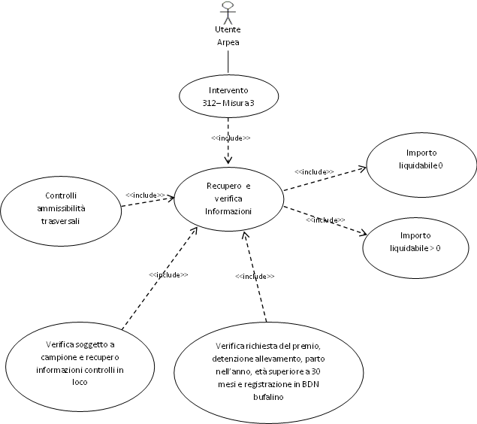

## Descrizione

Il caso d’uso indica i controlli da applicare per il calcolo del premio zootecnia per l’intervento 312 – Misura 3 Bufale.

La verifica di ammissibilità all’aiuto della Misura 3 prevede i seguenti controlli:

* Dalla BDN, per il periodo 1° gennaio – 31 dicembre di ciascun anno:
  + Che il richiedente sia detentore di un allevamento attivo;
  + Che la bufala per cui si richiede il premio abbia partorito nell’anno;
  + Che la bufala per cui si richiede il premio abbia un’età superiore a 30 mesi;
  + Che il bufalino sia stato registrato e identificato in BDN.

L’aiuto spetta al richiedente detentore della bufala al momento del parto. Qualora la bufala abbia partorito più di una volta nel corso dell’anno presso la stalla di diversi detentori susseguitisi nel tempo, il premio è erogato al detentore presso il quale è nato il primo capo.

### Attori

TDG: Tecnico di Gestione

### Use case collegati

|  |  |  |
| --- | --- | --- |
| **Caso d’uso** | **Attori** | **Descrizione** |
| REF99.01 Tempistica registrazione capi | TDG | Tempistica di registrazione dei vitelli/bufalini |
| REF99.03 Controlli ammissibilità trasversali | TDG | Controlli ammissibilità trasversali |
|  |  |  |

## Pre-condizioni

Informazioni dei capi recuperati da BDN presenti.

I controlli vengono elaborati massivamente per soggetto

## Post-condizioni:

Dopo aver eseguito i controlli di ammissibilità trasversali con risultato positivo, per ogni soggetto vengono recuperati gli allevamenti in detenzione. Per ogni allevamento vengono verificati i premi richiesti e se presente l’intervento 312. Viene verificato se il soggetto è stato estratto a campione. Se è a campione i dati dovranno essere forniti dai controlli in loco. Se non a campione, si verifica la quantità di capi ammissibili (parto nell’anno delle vacche, età superiore a 30 mesi e registrazione in BDN dei bufalini). La verifica positiva di tutti i controlli permette all’allevamento verificato di partecipare al premio zootecnia dell’intervento 312 con la quantità di capi ammissibili calcolati con l’ausilio dei dati della BDN.

## Scenario principale (Flusso principale)

1. L’utente attiva il processo massivo di verifica dei controlli di ammissibilità per l’intervento 312
2. Esito dei controlli è positivo
3. Salvataggio delle informazioni a sistema per cuaa/intervento
4. Fine caso d’uso

## Varianti (Flussi alternativi o Eccezioni)

2a. Esito controlli negativo. Se il controllo è negativo viene fornito un messaggio di errore per il soggetto/intervento processato

## Frequenza di utilizzo

Essendo una procedura batch. A richiesta dell’OP

### Informazioni scambiate tra attori e sistema

|  |  |  |  |  |  |
| --- | --- | --- | --- | --- | --- |
| **Nome campo** | **Tipo/**  **Formato** | **Obbligatorio** | **Valore di default** | **Validazione** | **Note** |
|  |  |  |  |  |  |
|  |  |  |  |  |  |
|  |  |  |  |  |  |

## Punti aperti e decisioni

N.A.

Use case – REF02.004 intervento 313 Misura 4

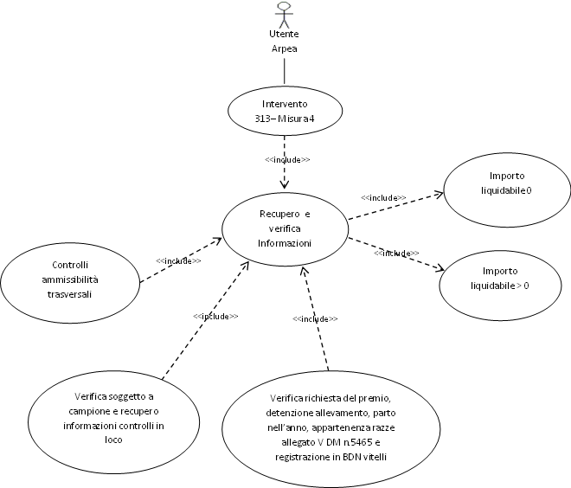

## Descrizione

Il caso d’uso indica i controlli da applicare per il calcolo del premio zootecnia per l’intervento 313 – Misura 4 vacche nutrici di razze da carne o a duplice attitudine iscritte nei Libri genealogici o nel Registro anagrafico delle razze bovine.

La verifica di ammissibilità all’aiuto di cui alla Misura 4 prevede i seguenti controlli, effettuati utilizzando i dati della BDN, per il periodo 1° gennaio – 31 dicembre di ciascun anno:

* Dalla BDN:
  + Che le vacche presenti nell’allevamento appartengano ad una delle razze di cui all’allegato V del DM 7 giugno 2018 n. 5465 e siano iscritte nei Libri Genealogici o nei Registri anagrafici;
  + Che la vacca abbia partorito nell’anno;
  + Che il vitello sia stato registrato e identificato in BDN;
  + Che il richiedente l’aiuto sia il detentore dell’allevamento.

L’aiuto spetta al richiedente detentore della vacca al momento del parto. Qualora la vacca abbia partorito più di una volta nel corso dell’anno presso la stalla di diversi detentori susseguitisi nel tempo, il premio è erogato al detentore presso il quale è nato il primo capo.

### Attori

TDG: Tecnico di Gestione

### Use case collegati

|  |  |  |
| --- | --- | --- |
| **Caso d’uso** | **Attori** | **Descrizione** |
| REF99.01 Tempistica registrazione capi | TDG | Tempistica di registrazione dei vitelli/bufalini |
| REF99.03 Controlli ammissibilità trasversali | TDG | Controlli ammissibilità trasversali |
|  |  |  |

## Pre-condizioni

Informazioni dei capi recuperati da BDN presenti.

I controlli vengono elaborati massivamente per soggetto

## Post-condizioni:

Dopo aver eseguito i controlli di ammissibilità trasversali con risultato positivo, per ogni soggetto vengono recuperati gli allevamenti in detenzione. Per ogni allevamento vengono verificati i premi richiesti e se presente l’intervento 313. Viene verificato se il soggetto è stato estratto a campione. Se è a campione i dati dovranno essere forniti dai controlli in loco. Se non a campione, si verifica la quantità di capi ammissibili (parto nell’anno delle vacche, appartenenza razze allegato V DM n.5465 e registrazione in BDN dei vitelli). La verifica positiva di tutti i controlli permette all’allevamento verificato di partecipare al premio zootecnia dell’intervento 313 con la quantità di capi ammissibili calcolati con l’ausilio dei dati della BDN.

## Scenario principale (Flusso principale)

1. L’utente attiva il processo massivo di verifica dei controlli di ammissibilità per l’intervento 313
2. Esito dei controlli è positivo
3. Salvataggio delle informazioni a sistema per cuaa/intervento
4. Fine caso d’uso

## Varianti (Flussi alternativi o Eccezioni)

2a. Esito controlli negativo. Se il controllo è negativo viene fornito un messaggio di errore per il soggetto/intervento processato

## Frequenza di utilizzo

Essendo una procedura batch. A richiesta dell’OP

### Informazioni scambiate tra attori e sistema

|  |  |  |  |  |  |
| --- | --- | --- | --- | --- | --- |
| **Nome campo** | **Tipo/**  **Formato** | **Obbligatorio** | **Valore di default** | **Validazione** | **Note** |
|  |  |  |  |  |  |
|  |  |  |  |  |  |
|  |  |  |  |  |  |

## Punti aperti e decisioni

N.A.

Use case – REF02.005 intervento 314 Misura 18

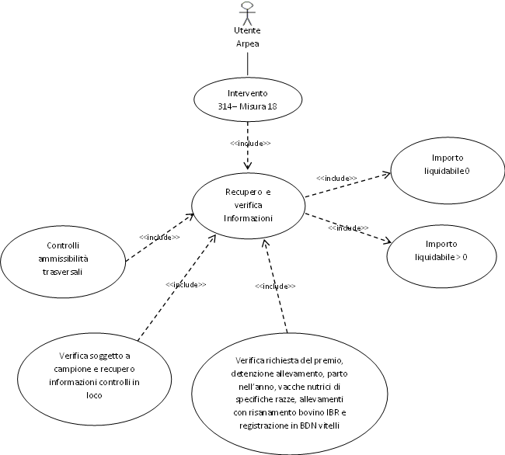

## Descrizione

Il caso d’uso indica i controlli da applicare per il calcolo del premio zootecnia per l’intervento 314 – Misura 18 vacche nutrici di razze da carne o a duplice attitudine iscritte nei Libri genealogici o nel Registro anagrafico delle razze bovine.

La misura 18 è un premio aggiuntivo alla misura 4 ovvero possono essere premi richiesti durante l’anno campagna sullo stesso capo.

La verifica di ammissibilità all’aiuto di cui alla Misura 18 prevede i seguenti controlli, effettuati utilizzando i dati della BDN, per il periodo 1° gennaio – 31 dicembre di ciascun anno:

* Eseguiti dalla BDN:
  + Che le vacche presenti nell’allevamento appartengano ad una delle razze di cui all’allegato V del DM 7 giugno 2018 n. 5465 e siano iscritte nei Libri Genealogici o nei Registri anagrafici;
  + Che la vacca abbia partorito nell’anno;
  + Che il vitello sia stato registrato e identificato in BDN;
  + Che il richiedente l’aiuto sia il detentore dell’allevamento;
  + Che le vacche nutrici siano di razza Chianina, Marchigiana, Maremmana, Romagnola, Podolica e Piemontese;
* Eseguito dall’OPR utilizzando i dati della BDN:
  + Che le vacche nutrici facciano parte di allevamenti che aderiscono a piani di gestione della razza finalizzati al risanamento dal virus responsabile della Rinotracheite infettiva del bovino IBR.

L’aiuto spetta al richiedente detentore della vacca al momento del parto. Qualora la vacca abbia partorito più di una volta nel corso dell’anno presso la stalla di diversi detentori susseguitisi nel tempo, il premio è erogato al detentore presso il quale è nato il primo capo.

### Attori

TDG: Tecnico di Gestione

### Use case collegati

|  |  |  |
| --- | --- | --- |
| **Caso d’uso** | **Attori** | **Descrizione** |
| REF99.01 Tempistica registrazione capi | TDG | Tempistica di registrazione dei vitelli/bufalini |
| REF99.03 Controlli ammissibilità trasversali | TDG | Controlli ammissibilità trasversali |
|  |  |  |

## Pre-condizioni

Informazioni dei capi recuperati da BDN presenti.

I controlli vengono elaborati massivamente per soggetto

## Post-condizioni:

Dopo aver eseguito i controlli di ammissibilità trasversali con risultato positivo ed aver verificato positivamente tutti i controlli di partecipazione al premio relativi all’intervento 313, viene verificato per ogni capo la quantità di capi ammissibili (parto nell’anno, vacche nutrici di specifiche razze, allevamenti con risanamento bovino IBR e registrazione in BDN vitelli). La verifica positiva di tutti i controlli permette all’allevamento verificato di partecipare al premio zootecnia dell’intervento 314 con la quantità di capi ammissibili calcolati con l’ausilio dei dati della BDN.

## Scenario principale (Flusso principale)

1. L’utente attiva il processo massivo di verifica dei controlli di ammissibilità per l’intervento 314
2. Esito dei controlli è positivo
3. Salvataggio delle informazioni a sistema per cuaa/intervento
4. Fine caso d’uso

## Varianti (Flussi alternativi o Eccezioni)

2a. Esito controlli negativo. Se il controllo è negativo viene fornito un messaggio di errore per il soggetto/intervento processato

## Frequenza di utilizzo

Essendo una procedura batch. A richiesta dell’OP

### Informazioni scambiate tra attori e sistema

|  |  |  |  |  |  |
| --- | --- | --- | --- | --- | --- |
| **Nome campo** | **Tipo/**  **Formato** | **Obbligatorio** | **Valore di default** | **Validazione** | **Note** |
|  |  |  |  |  |  |
|  |  |  |  |  |  |
|  |  |  |  |  |  |

## Punti aperti e decisioni

N.A.

Use case – REF02.006 intervento 322 Misura 20

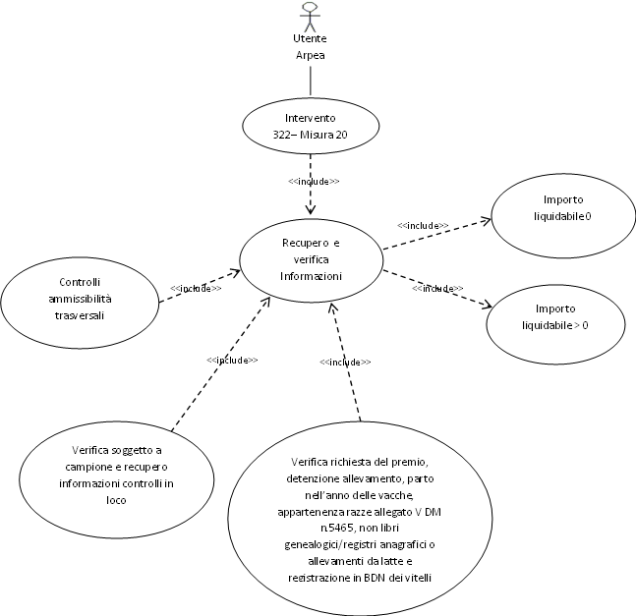

## Descrizione

Il caso d’uso indica i controlli da applicare per il calcolo del premio zootecnia per l’intervento 322 – Misura 20 vacche nutrici non iscritte nei Libri genealogici o nel registro anagrafico e appartenenti ad allevamenti non iscritti nella BDN come allevamenti da latte.

La verifica di ammissibilità all’aiuto di cui alla Misura 20 prevede i seguenti controlli, effettuati utilizzando i dati della BDN, per il periodo 1° gennaio – 31 dicembre di ciascun anno:

* Eseguiti dalla BDN:
  + Che le vacche presenti nell’allevamento non siano iscritte nei Libri Genealogici o nei Registri anagrafici e appartengano ad allevamenti non iscritti nella BDN come allevamenti da latte;
  + Che le vacche presenti nell’allevamento appartengano ad una delle razze di cui all’allegato V del DM 7 giugno 2018 n. 5465 e siano iscritte nei Libri Genealogici o nei Registri anagrafici;
  + Che la vacca abbia partorito nell’anno;
  + Che il vitello sia stato registrato e identificato in BDN;
  + Che il richiedente l’aiuto sia il detentore dell’allevamento;

L’aiuto spetta al richiedente detentore della vacca al momento del parto. Qualora la vacca abbia partorito più di una volta nel corso dell’anno presso la stalla di diversi detentori susseguitisi nel tempo, il premio è erogato al detentore presso il quale è nato il primo capo.

### Attori

TDG: Tecnico di Gestione

### Use case collegati

|  |  |  |
| --- | --- | --- |
| **Caso d’uso** | **Attori** | **Descrizione** |
| REF99.01 Tempistica registrazione capi | TDG | Tempistica di registrazione dei vitelli/bufalini |
| REF99.03 Controlli ammissibilità trasversali | TDG | Controlli ammissibilità trasversali |
|  |  |  |

## Pre-condizioni

Informazioni dei capi recuperati da BDN presenti.

I controlli vengono elaborati massivamente per soggetto

## Post-condizioni:

Dopo aver eseguito i controlli di ammissibilità trasversali con risultato positivo, per ogni soggetto vengono recuperati gli allevamenti in detenzione. Per ogni allevamento vengono verificati i premi richiesti e se presente l’intervento 322. Viene verificato se il soggetto è stato estratto a campione. Se è a campione i dati dovranno essere forniti dai controlli in loco. Se non a campione, si verifica la quantità di capi ammissibili (parto nell’anno delle vacche, appartenenza razze allegato V DM n.5465, non libri genealogici/registri anagrafici o allevamenti da latte e registrazione in BDN dei vitelli). La verifica positiva di tutti i controlli permette all’allevamento verificato di partecipare al premio zootecnia dell’intervento 322 con la quantità di capi ammissibili calcolati con l’ausilio dei dati della BDN.

## Scenario principale (Flusso principale)

1. L’utente attiva il processo massivo di verifica dei controlli di ammissibilità per l’intervento 322
2. Esito dei controlli è positivo
3. Salvataggio delle informazioni a sistema per cuaa/intervento
4. Fine caso d’uso

## Varianti (Flussi alternativi o Eccezioni)

2a. Esito controlli negativo. Se il controllo è negativo viene fornito un messaggio di errore per il soggetto/intervento processato

## Frequenza di utilizzo

Essendo una procedura batch. A richiesta dell’OP

### Informazioni scambiate tra attori e sistema

|  |  |  |  |  |  |
| --- | --- | --- | --- | --- | --- |
| **Nome campo** | **Tipo/**  **Formato** | **Obbligatorio** | **Valore di default** | **Validazione** | **Note** |
|  |  |  |  |  |  |
|  |  |  |  |  |  |
|  |  |  |  |  |  |

## Punti aperti e decisioni

N.A.

Use case – REF02.007 intervento 315 Misura 5

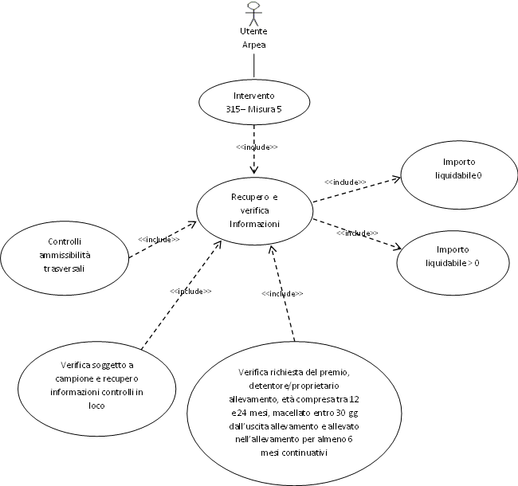

## Descrizione

Il caso d’uso indica i controlli da applicare per il calcolo del premio zootecnia per l’intervento 315 – Misura 5 capi bovini macellati di età compresa tra i 12 e 24 mesi allevati dal richiedente per un periodo non inferiore a sei mesi prima della macellazione.

La verifica di ammissibilità all’aiuto di cui alla Misura 5 prevede i seguenti controlli, effettuati utilizzando i dati della BDN, per il periodo 1° gennaio – 31 dicembre di ciascun anno:

* Eseguiti dalla BDN:
  + Che il richiedente l’aiuto sia il detentore/proprietario dell’allevamento;
  + Che il bovino oggetto della richiesta:
    - Venga macellato in età compresa tra 12 e 24 mesi;
    - Sia stato macellato entro 30 giorni dalla data di uscita dall’azienda del richiedente
* Eseguito dall’OPR tramite i dati della BDN:
  + Sia stato allevato per un periodo continuativo di 6 mesi;

Qualora lo stesso capo sia richiesto in pagamento da due soggetti, il capo non può essere pagato, salvo rinuncia da parte di uno dei richiedenti. Il premio alla macellazione viene riconosciuto ai proprietari/detentori dei capi macellati ed in caso di richiesta di aiuti da parte di entrambi, i capi ammissibili sono pagati esclusivamente al detentore.

### Attori

TDG: Tecnico di Gestione

### Use case collegati

|  |  |  |
| --- | --- | --- |
| **Caso d’uso** | **Attori** | **Descrizione** |
| REF99.03 Controlli ammissibilità trasversali | TDG | Controlli ammissibilità trasversali |
|  |  |  |
|  |  |  |

## Pre-condizioni

Informazioni dei capi recuperati da BDN presenti.

I controlli vengono elaborati massivamente per soggetto

## Post-condizioni:

Dopo aver eseguito i controlli di ammissibilità trasversali con risultato positivo, per ogni soggetto vengono recuperati gli allevamenti di cui il beneficiario è proprietario/detentore. Per ogni allevamento vengono verificati i premi richiesti e se presente l’intervento 315. Viene verificato se il soggetto è stato estratto a campione. Se è a campione i dati dovranno essere forniti dai controlli in loco. Se non a campione, si verifica la quantità di capi ammissibili (età compresa tra 12 e 24 mesi, macellato entro 30 gg dall’uscita allevamento e allevato nell’allevamento per almeno 6 mesi continuativi). La verifica positiva di tutti i controlli permette all’allevamento verificato di partecipare al premio zootecnia dell’intervento 315 con la quantità di capi ammissibili calcolati con l’ausilio dei dati della BDN.

## Scenario principale (Flusso principale)

1. L’utente attiva il processo massivo di verifica dei controlli di ammissibilità per l’intervento 315
2. Esito dei controlli è positivo
3. Salvataggio delle informazioni a sistema per cuaa/intervento
4. Fine caso d’uso

## Varianti (Flussi alternativi o Eccezioni)

2a. Esito controlli negativo. Se il controllo è negativo viene fornito un messaggio di errore per il soggetto/intervento processato

## Frequenza di utilizzo

Essendo una procedura batch. A richiesta dell’OP

### Informazioni scambiate tra attori e sistema

|  |  |  |  |  |  |
| --- | --- | --- | --- | --- | --- |
| **Nome campo** | **Tipo/**  **Formato** | **Obbligatorio** | **Valore di default** | **Validazione** | **Note** |
|  |  |  |  |  |  |
|  |  |  |  |  |  |
|  |  |  |  |  |  |

## Punti aperti e decisioni

N.A.

Use case – REF02.008 intervento 316 Misura 19

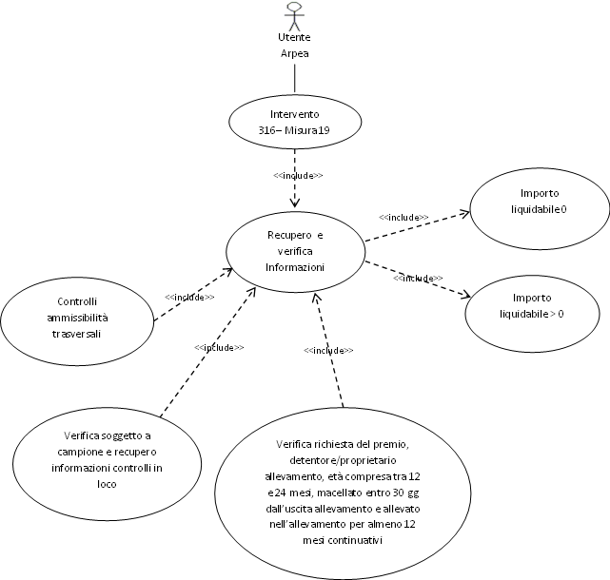

## Descrizione

Il caso d’uso indica i controlli da applicare per il calcolo del premio zootecnia per l’intervento 316 – Misura 19 capi bovini macellati di età compresa tra i 12 e 24 mesi allevati dal richiedente per un periodo non inferiore ai dodici mesi.

La verifica di ammissibilità all’aiuto di cui alla Misura 19 Intervento 316 prevede i seguenti controlli, effettuati utilizzando i dati della BDN, per il periodo 1° gennaio – 31 dicembre di ciascun anno:

* Eseguiti dalla BDN:
  + Che il richiedente l’aiuto sia il detentore/proprietario dell’allevamento;
  + Che il bovino oggetto della richiesta:
    - Venga macellato in età compresa tra 12 mesi e 24 mesi;
    - Sia stato macellato entro 30 giorni dalla data di uscita dall’azienda del richiedente
* Eseguito dall’OPR tramite i dati della BDN:
  + Sia stato allevato per un periodo continuativo di 12 mesi;

Qualora lo stesso capo sia richiesto in pagamento da due soggetti, il capo non può essere pagato, salvo rinuncia da parte di uno dei richiedenti. Il premio alla macellazione viene riconosciuto ai proprietari/detentori dei capi macellati ed in caso di richiesta di aiuti da parte di entrambi, i capi ammissibili sono pagati esclusivamente al detentore.

### Attori

TDG: Tecnico di Gestione

### Use case collegati

|  |  |  |
| --- | --- | --- |
| **Caso d’uso** | **Attori** | **Descrizione** |
| REF99.03 Controlli ammissibilità trasversali | TDG | Controlli ammissibilità trasversali |
|  |  |  |
|  |  |  |

## Pre-condizioni

Informazioni dei capi recuperati da BDN presenti.

I controlli vengono elaborati massivamente per soggetto

## Post-condizioni:

Dopo aver eseguito i controlli di ammissibilità trasversali con risultato positivo, per ogni soggetto vengono recuperati gli allevamenti di cui il beneficiario è proprietario/detentore. Per ogni allevamento vengono verificati i premi richiesti e se presente l’intervento 316. Viene verificato se il soggetto è stato estratto a campione. Se è a campione i dati dovranno essere forniti dai controlli in loco. Se non a campione, si verifica la quantità di capi ammissibili (età compresa tra 12 e 24 mesi, macellato entro 30 gg dall’uscita allevamento e allevato nell’allevamento per almeno 12 mesi continuativi). La verifica positiva di tutti i controlli permette all’allevamento verificato di partecipare al premio zootecnia dell’intervento 316 con la quantità di capi ammissibili calcolati con l’ausilio dei dati della BDN.

## Scenario principale (Flusso principale)

1. L’utente attiva il processo massivo di verifica dei controlli di ammissibilità per l’intervento 316
2. Esito dei controlli è positivo
3. Salvataggio delle informazioni a sistema per cuaa/intervento
4. Fine caso d’uso

## Varianti (Flussi alternativi o Eccezioni)

2a. Esito controlli negativo. Se il controllo è negativo viene fornito un messaggio di errore per il soggetto/intervento processato

## Frequenza di utilizzo

Essendo una procedura batch. A richiesta dell’OP

### Informazioni scambiate tra attori e sistema

|  |  |  |  |  |  |
| --- | --- | --- | --- | --- | --- |
| **Nome campo** | **Tipo/**  **Formato** | **Obbligatorio** | **Valore di default** | **Validazione** | **Note** |
|  |  |  |  |  |  |
|  |  |  |  |  |  |
|  |  |  |  |  |  |

## Punti aperti e decisioni

N.A.

Use case – REF02.009 intervento 317 Misura 19

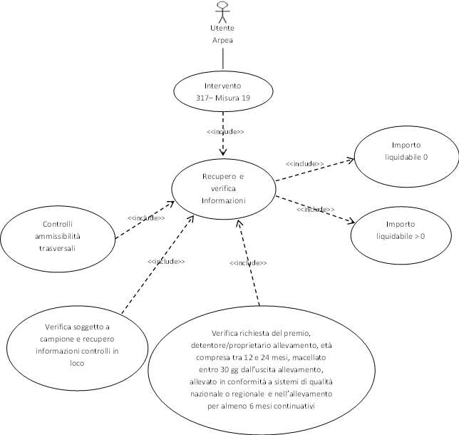

## Descrizione

Il caso d’uso indica i controlli da applicare per il calcolo del premio zootecnia per l’intervento 317 – Misura 19 capi bovini macellati di età compresa tra i 12 e 24 mesi aderenti a sistemi di qualità nazionale o regionale e allevati dal richiedente per un periodo non inferiore a sei mesi prima della macellazione.

La verifica di ammissibilità all’aiuto di cui alla Misura 19 Intervento 317 prevede i seguenti controlli, effettuati utilizzando i dati della BDN, per il periodo 1° gennaio – 31 dicembre di ciascun anno:

* Eseguiti dalla BDN:
  + Che il richiedente l’aiuto sia il detentore/proprietario dell’allevamento;
  + Che il bovino oggetto della richiesta:
    - Venga macellato in età compresa tra 12 mesi e 24 mesi;
    - Sia stato macellato entro 30 giorni dalla data di uscita dall’azienda del richiedente
    - Sia stato allevato in conformità a sistemi di qualità nazionale o regionale;
* Eseguito dall’OPR tramite i dati della BDN:
  + Sia stato allevato per un periodo continuativo di 6 mesi;

Qualora lo stesso capo sia richiesto in pagamento da due soggetti, il capo non può essere pagato, salvo rinuncia da parte di uno dei richiedenti. Il premio alla macellazione viene riconosciuto ai proprietari/detentori dei capi macellati ed in caso di richiesta di aiuti da parte di entrambi, i capi ammissibili sono pagati esclusivamente al detentore.

### Attori

TDG: Tecnico di Gestione

### Use case collegati

|  |  |  |
| --- | --- | --- |
| **Caso d’uso** | **Attori** | **Descrizione** |
| REF99.03 Controlli ammissibilità trasversali | TDG | Controlli ammissibilità trasversali |
|  |  |  |
|  |  |  |

## Pre-condizioni

Informazioni dei capi recuperati da BDN presenti.

I controlli vengono elaborati massivamente per soggetto

## Post-condizioni:

Dopo aver eseguito i controlli di ammissibilità trasversali con risultato positivo, per ogni soggetto vengono recuperati gli allevamenti di cui il beneficiario è proprietario/detentore. Per ogni allevamento vengono verificati i premi richiesti e se presente l’intervento 317. Viene verificato se il soggetto è stato estratto a campione. Se è a campione i dati dovranno essere forniti dai controlli in loco. Se non a campione, si verifica la quantità di capi ammissibili (età compresa tra 12 e 24 mesi, macellato entro 30 gg dall’uscita allevamento, allevato in conformità a sistemi di qualità nazionale o regionale e nell’allevamento per almeno 6 mesi continuativi). La verifica positiva di tutti i controlli permette all’allevamento verificato di partecipare al premio zootecnia dell’intervento 317 con la quantità di capi ammissibili calcolati con l’ausilio dei dati della BDN.

## Scenario principale (Flusso principale)

1. L’utente attiva il processo massivo di verifica dei controlli di ammissibilità per l’intervento 316
2. Esito dei controlli è positivo
3. Salvataggio delle informazioni a sistema per cuaa/intervento
4. Fine caso d’uso

## Varianti (Flussi alternativi o Eccezioni)

2a. Esito controlli negativo. Se il controllo è negativo viene fornito un messaggio di errore per il soggetto/intervento processato

## Frequenza di utilizzo

Essendo una procedura batch. A richiesta dell’OP

### Informazioni scambiate tra attori e sistema

|  |  |  |  |  |  |
| --- | --- | --- | --- | --- | --- |
| **Nome campo** | **Tipo/**  **Formato** | **Obbligatorio** | **Valore di default** | **Validazione** | **Note** |
|  |  |  |  |  |  |
|  |  |  |  |  |  |
|  |  |  |  |  |  |

## Punti aperti e decisioni

N.A.

Use case – REF02.010 intervento 318 Misura 19

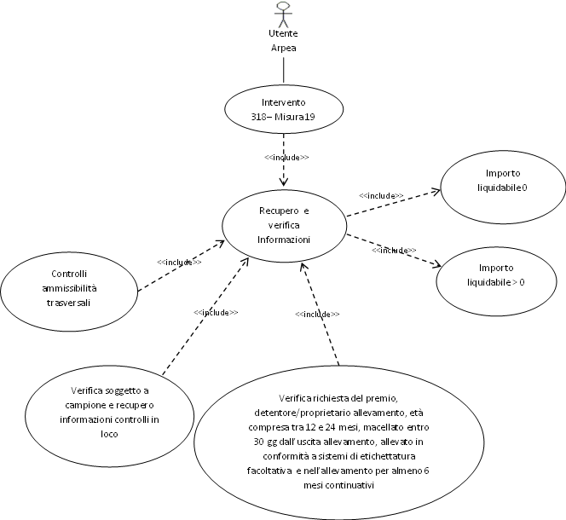

## Descrizione

Il caso d’uso indica i controlli da applicare per il calcolo del premio zootecnia per l’intervento 318 – Misura 19 capi bovini macellati di età compresa tra i 12 e 24 mesi aderenti a sistemi di etichettatura facoltativa riconosciuti e allevati dal richiedente per un periodo non inferiore a sei mesi prima della macellazione.

La verifica di ammissibilità all’aiuto di cui alla Misura 19 Intervento 318 prevede i seguenti controlli, effettuati utilizzando i dati della BDN, per il periodo 1° gennaio – 31 dicembre di ciascun anno:

* Eseguiti dalla BDN:
  + Che il richiedente l’aiuto sia il detentore/proprietario dell’allevamento;
  + Che il bovino oggetto della richiesta:
    - Venga macellato in età compresa tra 12 mesi e 24 mesi;
    - Sia stato macellato entro 30 giorni dalla data di uscita dall’azienda del richiedente
* Eseguito dall’OPR tramite i dati della BDN:
  + Sia stato allevato per un periodo continuativo di 6 mesi;
* Eseguito dall’OPR tramite fonti esterne:
  + Sia stato allevato in conformità a sistemi di etichettatura facoltativa (l’intestatario della domanda coincide con il soggetto aderente a sistemi di etichettatura facoltativa riconosciuti);

Qualora lo stesso capo sia richiesto in pagamento da due soggetti, il capo non può essere pagato, salvo rinuncia da parte di uno dei richiedenti. Il premio alla macellazione viene riconosciuto ai proprietari/detentori dei capi macellati ed in caso di richiesta di aiuti da parte di entrambi, i capi ammissibili sono pagati esclusivamente al detentore.

### Attori

TDG: Tecnico di Gestione

### Use case collegati

|  |  |  |
| --- | --- | --- |
| **Caso d’uso** | **Attori** | **Descrizione** |
| REF99.03 Controlli ammissibilità trasversali | TDG | Controlli ammissibilità trasversali |
|  |  |  |
|  |  |  |

## Pre-condizioni

Informazioni dei capi recuperati da BDN presenti.

I controlli vengono elaborati massivamente per soggetto

## Post-condizioni:

Dopo aver eseguito i controlli di ammissibilità trasversali con risultato positivo, per ogni soggetto vengono recuperati gli allevamenti di cui il beneficiario è proprietario/detentore. Per ogni allevamento vengono verificati i premi richiesti e se presente l’intervento 318. Viene verificato se il soggetto è stato estratto a campione. Se è a campione i dati dovranno essere forniti dai controlli in loco. Se non a campione, si verifica la quantità di capi ammissibili (età compresa tra 12 e 24 mesi, macellato entro 30 gg dall’uscita allevamento, allevato in conformità a sistemi di etichettatura facoltativa e nell’allevamento per almeno 6 mesi continuativi). La verifica positiva di tutti i controlli permette all’allevamento verificato di partecipare al premio zootecnia dell’intervento 318 con la quantità di capi ammissibili calcolati con l’ausilio dei dati della BDN.

## Scenario principale (Flusso principale)

1. L’utente attiva il processo massivo di verifica dei controlli di ammissibilità per l’intervento 316
2. Esito dei controlli è positivo
3. Salvataggio delle informazioni a sistema per cuaa/intervento
4. Fine caso d’uso

## Varianti (Flussi alternativi o Eccezioni)

2a. Esito controlli negativo. Se il controllo è negativo viene fornito un messaggio di errore per il soggetto/intervento processato

## Frequenza di utilizzo

Essendo una procedura batch. A richiesta dell’OP

### Informazioni scambiate tra attori e sistema

|  |  |  |  |  |  |
| --- | --- | --- | --- | --- | --- |
| **Nome campo** | **Tipo/**  **Formato** | **Obbligatorio** | **Valore di default** | **Validazione** | **Note** |
|  |  |  |  |  |  |
|  |  |  |  |  |  |
|  |  |  |  |  |  |

## Punti aperti e decisioni

Per il recupero dell’informazione relativa alla etichettatura facoltativa, approfondire con il cliente come recuperare il dato

Use case – REF02.011 intervento 319 Misura 19

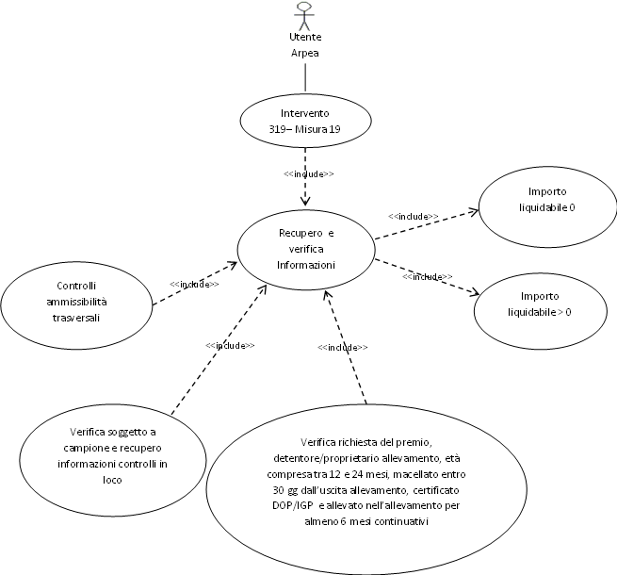

## Descrizione

Il caso d’uso indica i controlli da applicare per il calcolo del premio zootecnia per l’intervento 319 – Misura 19 capi bovini macellati di età compresa tra i 12 e 24 mesi allevati per almeno sei mesi e certificati a denominazione di origine protetta o indicazione geografica protetta di cui al Reg. (UE) n. 1151/2012.

La verifica di ammissibilità all’aiuto di cui alla Misura 19 Intervento 319 prevede i seguenti controlli, effettuati utilizzando i dati della BDN, per il periodo 1° gennaio – 31 dicembre di ciascun anno:

* Eseguiti dalla BDN:
  + Che il richiedente l’aiuto sia il detentore/proprietario dell’allevamento;
  + Che il bovino oggetto della richiesta:
    - Venga macellato in età compresa tra 12 mesi e 24 mesi;
    - Sia stato macellato entro 30 giorni dalla data di uscita dall’azienda del richiedente;
* Eseguito dall’OPR attraverso i dati della BDN:
  + Sia stato allevato per un periodo continuativo di 6 mesi;
* Eseguito dall’OPR attraverso fonti esterne:
  + Sia certificato a denominazione di origine protetta o indicazione geografica protetta di cui al Reg. (UE) n. 1151/2012.

Qualora lo stesso capo sia richiesto in pagamento da due soggetti, il capo non può essere pagato, salvo rinuncia da parte di uno dei richiedenti. Il premio alla macellazione viene riconosciuto ai proprietari/detentori dei capi macellati ed in caso di richiesta di aiuti da parte di entrambi, i capi ammissibili sono pagati esclusivamente al detentore.

### Attori

TDG: Tecnico di Gestione

### Use case collegati

|  |  |  |
| --- | --- | --- |
| **Caso d’uso** | **Attori** | **Descrizione** |
| REF99.03 Controlli ammissibilità trasversali | TDG | Controlli ammissibilità trasversali |
|  |  |  |
|  |  |  |

## Pre-condizioni

Informazioni dei capi recuperati da BDN presenti.

I controlli vengono elaborati massivamente per soggetto

## Post-condizioni:

Dopo aver eseguito i controlli di ammissibilità trasversali con risultato positivo, per ogni soggetto vengono recuperati gli allevamenti di cui il beneficiario è proprietario/detentore. Per ogni allevamento vengono verificati i premi richiesti e se presente l’intervento 319. Viene verificato se il soggetto è stato estratto a campione. Se è a campione i dati dovranno essere forniti dai controlli in loco. Se non a campione, si verifica la quantità di capi ammissibili (età compresa tra 12 e 24 mesi, macellato entro 30 gg dall’uscita allevamento, certificato DOP/IGP e allevato nell’allevamento per almeno 6 mesi continuativi). La verifica positiva di tutti i controlli permette all’allevamento verificato di partecipare al premio zootecnia dell’intervento 319 con la quantità di capi ammissibili calcolati con l’ausilio dei dati della BDN.

## Scenario principale (Flusso principale)

1. L’utente attiva il processo massivo di verifica dei controlli di ammissibilità per l’intervento 316
2. Esito dei controlli è positivo
3. Salvataggio delle informazioni a sistema per cuaa/intervento
4. Fine caso d’uso

## Varianti (Flussi alternativi o Eccezioni)

2a. Esito controlli negativo. Se il controllo è negativo viene fornito un messaggio di errore per il soggetto/intervento processato

## Frequenza di utilizzo

Essendo una procedura batch. A richiesta dell’OP

### Informazioni scambiate tra attori e sistema

|  |  |  |  |  |  |
| --- | --- | --- | --- | --- | --- |
| **Nome campo** | **Tipo/**  **Formato** | **Obbligatorio** | **Valore di default** | **Validazione** | **Note** |
|  |  |  |  |  |  |
|  |  |  |  |  |  |
|  |  |  |  |  |  |

## Punti aperti e decisioni

Per il recupero dell’informazione (DOP/IGP). Dato presente su Agea coordinamento. Indicare modalità di recupero

Use case – REF02.012 intervento 320 Misura 6

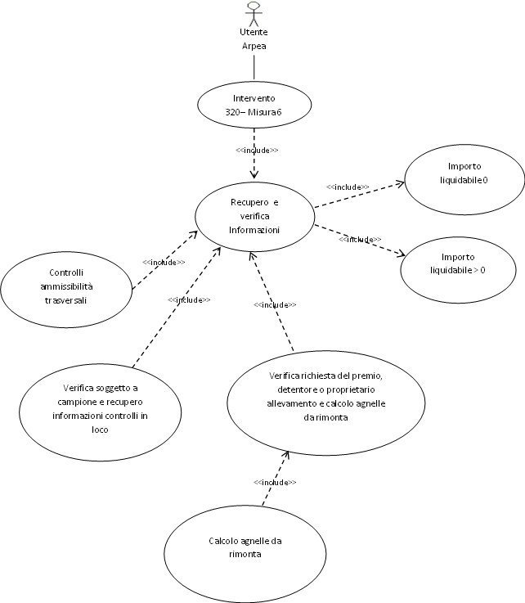

## Descrizione

Il caso d’uso indica i controlli da applicare per il calcolo del premio zootecnia per l’intervento 320 – Misura 6 agnelle da rimonta.

La verifica di ammissibilità all’aiuto di cui alla Misura 6 prevede i seguenti controlli, effettuati utilizzando i dati della BDN, per il periodo 1° gennaio – 31 dicembre di ciascun anno:

* Eseguiti dalla BDN:
  + Che il richiedente l’aiuto sia il proprietario o il detentore dell’allevamento;
  + Che le agnelle siano registrate in BDN nel periodo 1° gennaio – 31 dicembre dell’anno di domanda anche se nate nella campagna precedente;
  + Che le agnelle da rimonta facciano parte di greggi che aderiscono ai piani regionali di selezione per la resistenza alla scrapie e nei quali sono esclusi dalla riproduzione gli arieti omozigoti sensibili a detta malattia;
  + Che i capi siano identificati e registrati ai sensi del Reg. (CE) n. 21/2004; l’art. 4, comma 7, del DM 20 marzo 2015, n. 1922 stabilisce che la registrazione individuale si intende completata successivamente all'aggiornamento della Banca Dati Nazionale (BDN).
  + Che abbiano raggiunto l’obiettivo del piano secondo l’art. 3 del DM 12 maggio 2015, n. 1566 (l’obiettivo risulta raggiunto nel caso di greggi composte unicamente da capi con genotipo ARR/ARR o dal almeno 10 anni si siano impiegati per la monta esclusivamente arieti di genotipo ARR/ARR). In ogni caso si considera raggiunto l’obiettivo del risanamento se è presente il livello massimo (L1); per gli altri livelli invece l’obiettivo si considera non raggiunto compreso il caso in cui non figurino in anagrafe i dati di cui al citato art. 3 del DM 12 maggio 2015;

Qualora il premio sia richiesto da entrambi (il detentore/proprietario), lo stesso viene erogato con precedenza al detentore.

### Attori

TDG: Tecnico di Gestione

### Use case collegati

|  |  |  |
| --- | --- | --- |
| **Caso d’uso** | **Attori** | **Descrizione** |
| REF99.02 Calcolo Agnelle da rimonta | TDG | Calcolo agnelle da rimonta per intervento 320 |
| REF99.03 Controlli ammissibilità trasversali | TDG | Controlli ammissibilità trasversali |
|  |  |  |

## Pre-condizioni

Informazioni dei capi recuperati da BDN presenti.

I controlli vengono elaborati massivamente per soggetto

## Post-condizioni:

Dopo aver eseguito i controlli di ammissibilità trasversali con risultato positivo, per ogni soggetto vengono recuperati gli allevamenti di cui il beneficiario è proprietario/detentore. Per ogni allevamento vengono verificati i premi richiesti e se presente l’intervento 320. Viene verificato se il soggetto è stato estratto a campione. Se è a campione i dati dovranno essere forniti dai controlli in loco. Se non a campione, si verifica la quantità di capi ammissibili (capi identificati e registrati in BDN, aderiscono piani regionali resistenza scrapie e raggiunto obiettivo piano secondo art. 3 del DM 12 maggio 2015). La verifica positiva di tutti i controlli permette all’allevamento verificato di partecipare al premio zootecnia dell’intervento 320 con la quantità di capi ammissibili calcolati con l’ausilio dei dati della BDN.

## Scenario principale (Flusso principale)

1. L’utente attiva il processo massivo di verifica dei controlli di ammissibilità per l’intervento 320
2. Esito dei controlli è positivo
3. Salvataggio delle informazioni a sistema per cuaa/intervento
4. Fine caso d’uso

## Varianti (Flussi alternativi o Eccezioni)

2a. Esito controlli negativo. Se il controllo è negativo viene fornito un messaggio di errore per il soggetto/intervento processato

## Frequenza di utilizzo

Essendo una procedura batch. A richiesta dell’OP

### Informazioni scambiate tra attori e sistema

|  |  |  |  |  |  |
| --- | --- | --- | --- | --- | --- |
| **Nome campo** | **Tipo/**  **Formato** | **Obbligatorio** | **Valore di default** | **Validazione** | **Note** |
|  |  |  |  |  |  |
|  |  |  |  |  |  |
|  |  |  |  |  |  |

## Punti aperti e decisioni

N.A.

Use case – REF03 Ammissibilità al premio e sanzioni

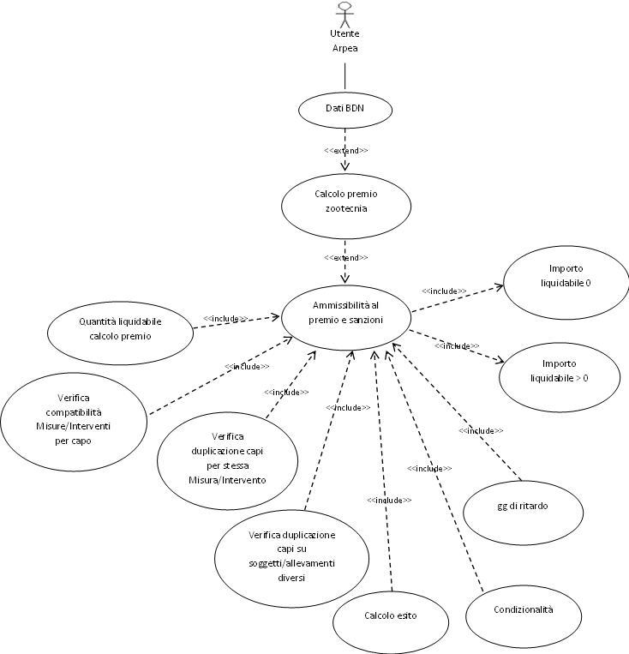

## Descrizione

Il caso d’uso indica i controlli da fare per verificare eventuali riduzioni da applicare per il pagamento del premio zootecnia.

Le riduzioni possono avvenire per i seguenti motivi:

* Verifica compatibilità Misure/Interventi per capo:

In applicazione di quanto previsto dal DM 7 giugno 2018 n. 5465, i premi zootecnici non sono tutti tra loro cumulabili. I soli interventi che sono cumulabili tra di loro sono le seguenti coppie di misure:

* + Misura 1 (310) con la misura 2 (311)
  + Misura 4 (313) con la misura 18 (314)

Pertanto, qualora un capo dovesse risultare ammissibile al pagamento per una pluralità di misure zootecniche tra loro non cumulabili, il sostegno è erogato con riferimento alla misura per la quale è previsto l’importo unitario più elevato (o alla somma dei importi unitari nel caso di misure cumulabili).

* Verifica duplicazione capi per stessa Misura/Intervento:

Può accadere che nello stesso anno campagna un capo può essere associato più volte allo stesso codice intervento, e ciò può capitare quando una vacca figlia due volte nello stesso anno campagna ovvero può capitare per i seguenti interventi: 310, 311, 312, 313, 314, 322. Qualora la vacca abbia partorito più di una volta nel corso dell’anno il premio è erogato al detentore presso il quale è nato il primo capo.

* Verifica duplicazione capi su soggetti/allevamenti diversi:

Per gli interventi 315,316,317,318,319,320,321 può verificarsi un caso di duplicazione e ciò può capitare quando il detentore è diverso dal proprietario. Qualora lo stesso capo sia richiesto in pagamento da due soggetti, il capo non può essere pagato, salvo rinuncia da parte di uno dei richiedenti. Il premio alla macellazione viene riconosciuto ai proprietari/detentori dei capi macellati ed in caso di richiesta di aiuti da parte di entrambi, i capi ammissibili sono pagati esclusivamente al detentore.

Infine, al fine di evitare duplicazioni di pagamenti, Agea Coordinamento esegue uno specifico controllo sulla base dei dati comunicati da tutti gli Organismi pagatori, segnalando agli stessi i casi in cui lo stesso capo risulti potenzialmente pagabile in favore di più agricoltori di competenza di Organismi pagatori diversi. In tal caso, gli Organismi pagatori coinvolti si assicurano che l’erogazione del premio sia eseguita in favore di un solo beneficiario.

* Calcolo esito:

Il calcolo dell’esito, per ciascuna richiesta di aiuto, è eseguito a valle dei controlli amministrativi ed oggettivi a livello di ciascuna misura del sostegno accoppiato e la percentuale di riduzione che ne deriva è applicata esclusivamente con riferimento alla singola misura per la quale sono stati riscontrati capi anomali, senza estendere tale riduzioni ad altri interventi riguardanti i premi.

I capi richiedibili a premio sono ricavati direttamente dalla BDN al 31 dicembre di ogni anno, utilizzando gli specifici servizi di interscambio dati messi a disposizione dalla BDN stessa e l’importo dell’aiuto è calcolato in base al numero di animali accertati.

Il calcolo dell’esito viene calcolato applicando la seguente formula:

*Esito = Capi Anomali / Capi Accertati;*

Per **capi anomali** si intendono quei capi che rispettano tutti i requisiti di ammissibilità al premio, ma presentano almeno un’anomalia nelle registrazione delle movimentazioni. L’anomalia non viene tenuta conto se questa si è manifestata dopo che il capo ha maturato tutte le condizioni di ammissibilità all’aiuto e non produce alcun effetto sul pagamento: il capo è ammissibile all’aiuto e non sono applicate le sanzioni.

Per **Capi Accertati** si intendono i capi per i quali sono soddisfatte tutte le condizioni previste per la concessione degli aiuti, pertanto si considerano sia i CAPI ANOMALI che i CAPI NON ANOMALI.

L’art. 31 del Reg. (UE) n. 640/2014, stabilisce che quando si riscontri una differenza fra il numero di animali dichiarati e il numero di animali accertati, l’importo dell’aiuto ovvero del sostegno è calcolato in base al numero di animali accertati.

La percentuale di penalizzazione deriva dall’esito ed tiene conto del numero dei capi anomali, del valore dell’esito e se sono state riscontrate irregolarità intenzionali.

* Applicazione sanzioni di Condizionalità (SS.VV regionali per l’effettuazione dei controlli di condizionalità nel campo della salute, sanità e benessere degli animali)
* Eventuali giorni di ritardo di presentazione della domanda

### Attori

TDG: Tecnico di Gestione

### Use case collegati

|  |  |  |
| --- | --- | --- |
| **Caso d’uso** | **Attori** | **Descrizione** |
| Nessuno |  |  |
|  |  |  |
|  |  |  |
|  |  |  |

## Pre-condizioni

Informazioni dei capi recuperati da BDN presenti.

Quantità liquidabile per beneficiario/Intervento positiva

## Post-condizioni:

Dopo aver eseguito i controlli di ammissibilità trasversali con risultato positivo e aver calcolato la quantità liquidabile per ogni soggetto/intervento, vengono effettuati i controlli amministrativi e di duplicazione dei capi. Il liquidabile finale sarà il dato utilizzato per il pagamento del premio zootecnia.

## Scenario principale (Flusso principale)

1. L’utente attiva il processo massivo di verifica dei controlli di ammissibilità per l’intervento 320
2. Esito dei controlli è positivo
3. Salvataggio delle informazioni a sistema per cuaa/intervento
4. Fine caso d’uso

## Varianti (Flussi alternativi o Eccezioni)

2a. Esito controlli negativo. Riduzione della quantità liquidabile o dell’importo del premio soggetto/intervento processato

## Frequenza di utilizzo

Essendo una procedura batch. A richiesta dell’OP

### Informazioni scambiate tra attori e sistema

|  |  |  |  |  |  |
| --- | --- | --- | --- | --- | --- |
| **Nome campo** | **Tipo/**  **Formato** | **Obbligatorio** | **Valore di default** | **Validazione** | **Note** |
|  |  |  |  |  |  |
|  |  |  |  |  |  |
|  |  |  |  |  |  |

## Punti aperti e decisioni

Recupero informazioni condizionalità. Dalla regione verranno fornite le informazioni tramite un tracciato. Da definire

Use case – REF04 sanzioni pluriennali

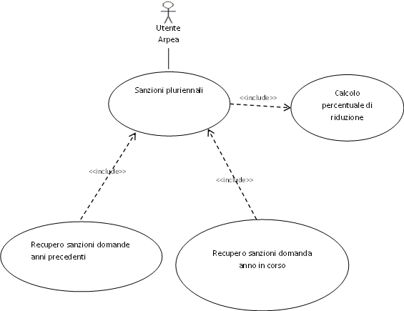

## Descrizione

Il caso d’uso indica i controlli da fare per verificare eventuali riduzioni relativi alle sanzioni pluriennali.

Requisiti da approfondire.

### Attori

TDG: Tecnico di Gestione

### Use case collegati

|  |  |  |
| --- | --- | --- |
| **Caso d’uso** | **Attori** | **Descrizione** |
| Nessuno |  |  |
|  |  |  |
|  |  |  |
|  |  |  |

## Pre-condizioni

Tipologie di sanzioni presenti per il beneficiario per l’anno in corso e annualità pregresse

Quantità liquidabile per beneficiario/Intervento positiva

## Post-condizioni:

Dopo aver eseguito i controlli di ammissibilità trasversali con risultato positivo e aver calcolato la quantità liquidabile per ogni soggetto/intervento, vengono effettuati le verifiche con le sanzioni applicate nelle annualità precedenti. Il requisito va consolidato

## Scenario principale (Flusso principale)

1. L’utente attiva il processo massivo di verifica delle sanzioni pluriennali
2. Esito dei controlli è positivo
3. Salvataggio delle informazioni a sistema per cuaa/intervento
4. Fine caso d’uso

## Varianti (Flussi alternativi o Eccezioni)

2a. Esito controlli negativo. Riduzione della quantità liquidabile o dell’importo del premio soggetto/intervento processato

## Frequenza di utilizzo

Essendo una procedura batch. A richiesta dell’OP

### Informazioni scambiate tra attori e sistema

|  |  |  |  |  |  |
| --- | --- | --- | --- | --- | --- |
| **Nome campo** | **Tipo/**  **Formato** | **Obbligatorio** | **Valore di default** | **Validazione** | **Note** |
|  |  |  |  |  |  |
|  |  |  |  |  |  |
|  |  |  |  |  |  |

## Punti aperti e decisioni

Verificare requisiti relativi alle sanzioni pluriennali

Use case – REF05 statistiche

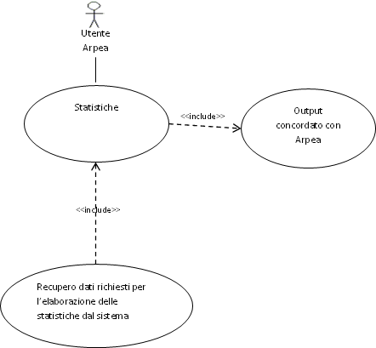

## Descrizione

Il caso d’uso descrive i passi per la produzione delle statistiche richieste da Arpea.

Requisiti da approfondire.

### Attori

TDG: Tecnico di Gestione

### Use case collegati

|  |  |  |
| --- | --- | --- |
| **Caso d’uso** | **Attori** | **Descrizione** |
| Nessuno |  |  |
|  |  |  |
|  |  |  |
|  |  |  |

## Pre-condizioni

Informazioni dei capi recuperati da BDN presenti.

Informazioni dei premi calcolati

Informazioni delle sanzioni applicate

## Post-condizioni:

In base al tracciato che predisporrà Arbea, verranno fornite (con output ancora da definire) le informazioni relative al premio zootecnia.

## Scenario principale (Flusso principale)

1. L’utente attiva il processo massivo di estrazione delle informazioni richieste
2. estrazione positiva
3. Fine caso d’uso

## Varianti (Flussi alternativi o Eccezioni)

2a. Estrazione negativa. Output non fornito

## Frequenza di utilizzo

Essendo una procedura batch. A richiesta dell’OP

### Informazioni scambiate tra attori e sistema

|  |  |  |  |  |  |
| --- | --- | --- | --- | --- | --- |
| **Nome campo** | **Tipo/**  **Formato** | **Obbligatorio** | **Valore di default** | **Validazione** | **Note** |
|  |  |  |  |  |  |
|  |  |  |  |  |  |
|  |  |  |  |  |  |

## Punti aperti e decisioni

Recupero informazioni condizionalità. Dalla regione verranno fornite le informazioni tramite un tracciato. Da definire

Use case – REF99.01 Tempistica registrazione capi

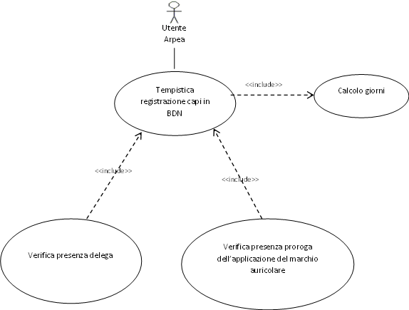

## Descrizione

Il caso d’uso indica i calcoli da effettuare per quantificare la tempistica di registrazione dei capi.

Per tutti i premi BOVINI da LATTE e BOVINI da CARNE, l’aiuto è concesso alle vacche che partoriscono nell’anno e i cui vitelli sono identificati e registrati secondo le modalità di seguito riportate che vanno verificate in fase di calcolo. Le informazioni circa le date di e della presenza o meno della delega e/o dell’autorizzazione alla proroga sono fornite dalla BDN in fase di scarico dei capi potenzialmente ammissibili.

Parametri da considerare:

* **tI** (Tempo di Identificazione del vitello - marchio auricolare) <= 20gg
* **tR** (Tempo di Registrazione del Vitello in BDN) <= 7gg
* **Soggetto Delegato (Tempo di Registrazione del Vitello in BDN)** + 7ggse
  + Se il delegato è uno dei soggetti previsti dalla normativa in grado di operare in BDN su delega implicita o esplicita dell’allevatore (Associazione Professionale, Servizio Veterinario o Veterinario Aziendale )
* oppure
  + *Se [Data di comunicazione all’autorità competente dell’ingresso in stalla del vitello (Essendo nato in stalla coincide con la comunicazione della data di nascita)]* ***è diversa*** *dalla* ***[****Data di registrazione dell’ingresso in stalla del vitello (Essendo nato in stalla coincide con la data di registrazione della nascita)]*
* **Presenza Proroga Apposizione dei marchi (**decisione Commissione 2006/28/CE) <= 180gg

Il calcolo dei due parametri è dato da:

**tI** *= [Data di identificazione del vitello] –* *[Data di nascita del vitello]*

**tR** = *[Data di registrazione in BDN della nascita del capo]* – *[Data di identificazione del vitello]*

per cui la tempistica di registrazione è rispettata se:

**tI + tR <= 27 gg**

in caso di presenza di delega, vengono aggiunti ulteriori 5 gg lavorativi ovvero 7 gg di calendario

**tI + tR <= 34 gg**

se in presenza di proroga all’applicazione del marchio auricolare (entro 180 gg)

**tI + tR <= 180 gg**

se in presenza di proroga all’applicazione del marchio auricolare e della delega

**tI + tR <= 187 gg**

Alla luce della suddetta tempistica, si applicano le seguenti procedure di calcolo per

verificare la tempestività dell’identificazione e registrazione in BDN:

|  |  |  |  |
| --- | --- | --- | --- |
| **Caso** | **Flag_**  **Proroga_**  **Marcatura** | **Flag_**  **Delegato** | Tempistica da rispettare  **(*Vitello_Dt_Inserimento_Bdn_Nascita* - *Dt_Nascita_Vitello*)** |
| 1 | **N** | **N** | **27 gg** |
| 2 | **N** | **S** | **34 gg** |
| 3 | **S** | **N** | **180 gg** |
| 4 | **S** | **S** | **187 gg** |

Inoltre (caso 4), se in presenza di proroga all’applicazione del marchio auricolare e della delega,

occorre considerare i giorni di festività nazionale (Ferragosto, Natale, ecc.) che ricadono nel periodo: ***([Data di registrazione in BDN della nascita del capo] – 7) e [Data di registrazione in BDN della nascita del capo]***.

Il numero totale dei giorni festivi così calcolati si aggiungono a 34 o 187 e si esegue nuovamente la differenza tra le date, prendendo in considerazione in questo caso il nuovo numero ottenuto che tiene conto delle festività.

Se il calcolo restituisce che i vitelli, identificati e registrati, non rispettano le tempistiche sopra riportate, la vacca non è ammissibile a premio.

### Attori

TDG: Tecnico di Gestione

### Use case collegati

|  |  |  |
| --- | --- | --- |
| **Caso d’uso** | **Attori** | **Descrizione** |
| Nessuno |  |  |
|  |  |  |
|  |  |  |
|  |  |  |

## Pre-condizioni

Informazioni dei capi recuperati da BDN presenti.

Calcolo del premio per soggetto/Intervento

Recupero Lista capi per soggetto/intervento

## Post-condizioni:

Dopo aver eseguito i controlli di ammissibilità trasversali con risultato positivo, verificato per quale intervento viene richiesto il premio e recuperata la lista dei capi per il soggetto, viene verificata l’ammissibilità del singolo capo effettuando una serie di controlli con le date di nascita e di marcatura dei capi. Il risultato rappresenta la tempistica di registrazione dei vitelli espressa in gg.

## Scenario principale (Flusso principale)

1. L’utente attiva il processo massivo di verifica del controllo della tempistica di registrazione dei vitelli
2. Esito del controllo è positivo
3. Salvataggio delle informazioni a sistema per cuaa/intervento
4. Fine caso d’uso

## Varianti (Flussi alternativi o Eccezioni)

2a. Esito controlli negativo. Riduzione della quantità liquidabile o dell’importo del premio soggetto/intervento processato

## Frequenza di utilizzo

Essendo una procedura batch. A richiesta dell’OP

### Informazioni scambiate tra attori e sistema

|  |  |  |  |  |  |
| --- | --- | --- | --- | --- | --- |
| **Nome campo** | **Tipo/**  **Formato** | **Obbligatorio** | **Valore di default** | **Validazione** | **Note** |
|  |  |  |  |  |  |
|  |  |  |  |  |  |
|  |  |  |  |  |  |

## Punti aperti e decisioni

N.A.

Use case – REF99.02 Calcolo Agnelle da rimonta

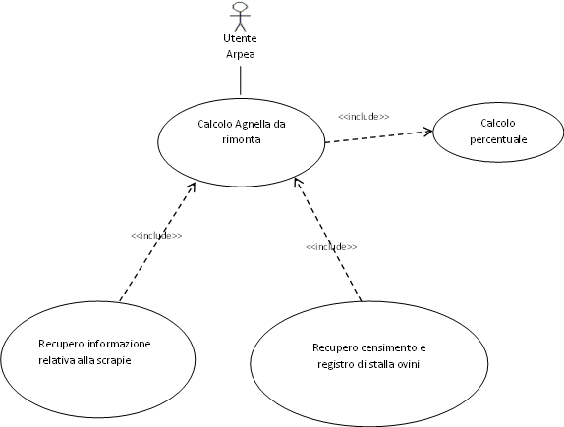

## Descrizione

Il caso d’uso indica i calcoli da effettuare per quantificare la percentuale di agnelle da rimonta da utilizzare nel calcolo del premio relativo all’intervento 320.

La quota di agnelle da rimonta ammissibili a finanziamento per ciascun gregge è determinata come segue:

* il 75% delle agnelle destinate alla riproduzione, considerato un valore massimo della quota di rimonta del 20% sul totale dei soggetti adulti in riproduzione per gli allevamenti ove l’obiettivo del piano di risanamento della scrapie risulta non raggiunto;
* il 35% delle agnelle destinate alla riproduzione, considerato un valore massimo della quota di rimonta del 20% sul totale dei soggetti adulti in riproduzione per gli allevamenti ove l’obiettivo del piano di risanamento della scrapie risulta raggiunto (allevamenti dichiarati indenni).

Va quindi determinato il “*valore massimo della quota di rimonta del 20% sul totale dei soggetti adulti in riproduzione*”. Questa informazione è reperibile non dal registro di stalla ma dal censimento. Si accede alla BDN per soggetto/allevamento e si ottiene il totale dei capi Ovini adulti maschi e femmine (**QdR**= Quota da rimonta)

In caso non sia disponibile il censimento, il totale si calcola sommando i capi Ovini adulti recuperati dal registro di stalla. Il censimento comunque dovrà essere presente per recuperare l’informazione della scrapie.

Quindi i capi pagabili (**CP**) saranno il 20% della quota di rimonta (**QdR**). Se la sommatoria dei capi richiesti è inferiore alla quota di rimonta, il dato di base sarà la quantità richiesta. In caso il richiesto invece sia maggiore della quota di rimonta, verrà applicata la percentuale del 20% sul QdR.

Ai capi pagabili va applicata una ulteriore percentuale di riduzione legata al livello di Scrapie recuperato dal censimento in BDN. In caso di livello L1 recuperato, l’obbiettivo di risanamento è stato raggiunto e quindi ai capi pagabili va applicata la riduzione del 35%, in caso di mancato raggiungimento dell’obiettivo di risanamento, la percentuale da applicare è del 75%.

### Attori

TDG: Tecnico di Gestione

### Use case collegati

|  |  |  |
| --- | --- | --- |
| **Caso d’uso** | **Attori** | **Descrizione** |
| Nessuno |  |  |
|  |  |  |
|  |  |  |
|  |  |  |

## Pre-condizioni

Informazioni dei capi recuperati da BDN presenti.

Calcolo del premio per soggetto/Intervento

## Post-condizioni:

Dopo aver eseguito i controlli di ammissibilità trasversali con risultato positivo, verificato che l’intervento richiesto a premio sia il 320, viene calcolata la quantità delle agnelle da rimonta pagabili.

## Scenario principale (Flusso principale)

1. L’utente attiva il processo massivo di calcolo della quatità di agnelle da rimonta pagabili per l’intervento 320
2. Esito del controllo è positivo
3. Salvataggio delle informazioni a sistema per cuaa/intervento
4. Fine caso d’uso

## Varianti (Flussi alternativi o Eccezioni)

2a. Esito controlli negativo. Riduzione della quantità liquidabile o dell’importo del premio soggetto/intervento processato

## Frequenza di utilizzo

Essendo una procedura batch. A richiesta dell’OP

### Informazioni scambiate tra attori e sistema

|  |  |  |  |  |  |
| --- | --- | --- | --- | --- | --- |
| **Nome campo** | **Tipo/**  **Formato** | **Obbligatorio** | **Valore di default** | **Validazione** | **Note** |
|  |  |  |  |  |  |
|  |  |  |  |  |  |
|  |  |  |  |  |  |

## Punti aperti e decisioni

N.A.

Use case – REF99.03 Controlli ammissibilità trasversali

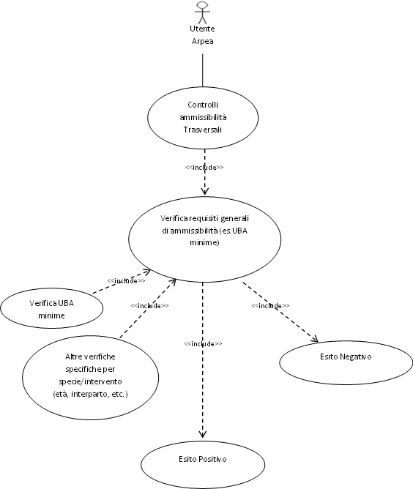

## Descrizione

Il caso d’uso indica la modalità di verifica dei controlli di ammissibilità trasversali comuni a tutti gli algoritmi di calcolo dei premi zootecnia.

Di seguito i passi da effettuare. Dopo il recupero dei dati da BDN dovranno essere effettuati i controlli di ammissibilità trasversali comuni a tutti i premi zootecnia a carico del beneficiario del premio.

I controlli sono i seguenti:

* Possedere capi per un totale minimo di 3 UBA per singolo intervento. i coefficienti da applicare per specie/categoria sono i seguenti:
  + per le vacche da latte, le vacche da carne e le bufale: 1 UBA;
  + per i capi macellati: 0,6;
  + per i capi ovicaprini: 0,15.

Nel caso di agnelle il calcolo delle UBA minime dovrà essere il risultato dell’applicazione delle percentuali (35% o 75%) previste in relazione al raggiungimento o meno dell’obiettivo di risanamento dalla scrapie

* Per gli interventi 310, 311, 312, 313, 314 e 322, si applicano i suddetti limiti ai dati dei capi scaricati dalla BDN:
  + Limite di 20 mesi di vita della vacca al di sotto del quale non possono essere considerate nascite di vitelli;
  + Limite di 18 anni d’età della vacca oltre al quale non è possibile considerare nascite di vitelli;
  + Periodo minimo di 270 giorni dell’intervallo di interparto.

### Attori

TDG: Tecnico di gestione

### Use case collegati

|  |  |  |
| --- | --- | --- |
| **Caso d’uso** | **Attori** | **Descrizione** |
| Nessuno |  |  |
|  |  |  |

## Pre-condizioni

Informazioni dei capi recuperati da BDN presenti.

I controlli vengono elaborati massivamente per soggetto

## Post-condizioni:

Controlli di verifica UBA minime e, per i bovini, verifica età, interparto, etc.

Se i controlli sono positivi, la domanda del soggetto in elaborazione può proseguire e procedere al calcolo del premio. In caso di esito negativo, il soggetto sarà escluso dal premio zootecnia e si passerà alla verifica del beneficiario successivo.

## Scenario principale (Flusso principale)

1. L’utente attiva il processo massivo di verifica dei controlli di ammissibilità trasversali
2. Esito dei controlli è positivo
3. Salvataggio delle informazioni a sistema per cuaa
4. Fine caso d’uso

## Varianti (Flussi alternativi o Eccezioni)

2a. Esito controlli negativo. Messaggio di esclusione dal pagamento del premio zootecnia per il soggetto

## Frequenza di utilizzo

Essendo una procedura batch. A richiesta dell’OP

### Informazioni scambiate tra attori e sistema

|  |  |  |  |  |  |
| --- | --- | --- | --- | --- | --- |
| **Nome campo** | **Tipo/**  **Formato** | **Obbligatorio** | **Valore di default** | **Validazione** | **Note** |
| Codice Intervento DU |  | SI |  |  |  |
| CUAA |  | SI |  |  |  |
| Anno campagna |  | SI |  |  |  |

## Punti aperti e decisioni

N.A.